DZIEJE OCHOTNICZEJ STRAŻY POŻARNEJ W SPYTKOWICACH
1912 – 2012



Opracował Józef Bodzenta
DZIEJE OCHOTNICZEJ STRAŻY POŻARNEJ W SPYTKOWICACH
1912 – 2012


Wydane z okazji Jubileuszu
100-lecia istnienia OSP w Spytkowicach
Spytkowice 2012

Od autora
Strażacy w Spytkowicach nie chcą zapomnieć o swoich poprzednikach. Chcą iść za ich przykładem, przekazywać pamięć o chlubnych tradycjach ruchu strażackiego, bezinteresownej pomocy ludziom, służbie Ojczyźnie. Przypomnieć tych, którzy opuścili szeregi straży na zawsze, a którzy tak wiele dobrego zrobili dla wspólnoty lokalnej. Mam nadzieję, że ta publikacja przysłuży się do tego.
Chciałbym podziękować za pomoc w przygotowaniu tego opracowania kierownictwu OSP, prezesom, naczelnikom i członkom zarządów OSP, a szczególnie Zbigniewowi Maladze, Edwardowi Gębczykowi i Stanisławowi Gwizdale. Nie sposób wymienić wszystkich, którzy mnie wspierali podczas zbierania cennych informacji oraz prac redakcyjnych. Wszystkim im winien jestem słowa podziękowania.
Józef Bodzenta

Pożary od wieków niszczyły dobytek ludzi oraz dorobek materialny i kulturalny pokoleń. Walka z ogniem prowadzona była od najdawniejszych czasów, ale miała charakter dorywczy. Dopiero w XIX wieku nastąpiły istotne zmiany. Zaczęto tworzyć specjalne organizacje do gaszenia pożarów, szkolić w tym celu ludzi i przygotowywać odpowiedni sprzęt ratowniczy.
Galicja pod względem liczby pożarów zajmowała czołowe miejsce w monarchii austro-węgierskiej. Na liczbę pożarów wpływało wiele czynników. Chaty chłopskie budowano z drzewa, a dachy kryto słomą lub gontami. Do pożarów dochodziło często ze względu na wadliwie wybudowane kominy. Jeszcze na przełomie XIX i XX w. istniało wiele domów z kominami zbudowanymi z drewna, choć ustawa budowlana z 1882 r. Zezwalała budować tylko kominy murowane. Przyczyną bardzo wielu pożarów były podpalenia. Często były to podpalenia czynione przez samych właścicieli, którzy chcieli uzyskać odszkodowanie od towarzystw ubezpieczeniowych za ubezpieczone mienie. W kronice parafialnej w Spytkowicach ks. Michał Zajączek, administrator tutejszej parafii, zapisał w 1882 roku: „…w pierwszym roku mego przybycia paręset domów było podpalonych. Towarzystwa asekuracji zabezpieczenia od ognia budowli spytkowickich nie przyjmowały”. Towarzystwa ubezpieczeniowe domagały się od władz administracyjnych i policyjnych podjęcia działań wobec winnych nadużyć. Władze zareagowały, wprowadzając w 1873 r. do rozpatrywania tych spraw sądy przysięgłych.
Plaga pożarów zmusiła władze państwowe do wydania ustawy o policji ogniowej dla gmin wiejskich ogłoszonej patentem cesarskim w 1786 r. Owa ustawa obowiązywała w Galicji do 1891 r. Dokument ten zobowiązywał poddanych do zapobiegania pożarom, zawierał przepisy dotyczące budowy domów i budynków gospodarczych, właściwego obchodzenia się ze światłem, określał obowiązki stróżów nocnych oraz obowiązki zwierzchności gminnej dotyczące tak kontroli przestrzegania ustawy ogniowej, jak i postępowania przy organizowaniu akcji ratowniczej. Ustawa z 1786 r. nie była jednak przestrzegana ani przez obywateli, ani przez władze gminne i powiatowe. W 1891 r. ukazała się nowa ustawa o policji ogniowej.
Pożary były prawdziwą plagą społeczną. Ofiarą ognia padały nie tylko budynki, ale również cały dobytek osobisty i inwentarski. Pogorzelec musiał przez kilka lat odbudowywać swoje gospodarstwo. Często zadłużał się. Nierzadko zadłużone gospodarstwo było sprzedawane na licytacji. Pogorzelcom czasem z pomocą przychodziły władze państwowe i samorządowe, zmniejszając im podatki państwowe i świadczenia na rzecz gminy. Złagodzić tragiczne skutki pożarów pomagały towarzystwa asekuracyjne od ognia. Najbardziej znane to Towarzystwo Ubezpieczenia od Ognia, zwane „Florianką”, które prowadziło ubezpieczenia dobrowolne. W Galicji nie było przymusu ubezpieczenia budowli od ognia. Dopiero w niepodległej Polsce Sejm, w dniu 23 czerwca 1921 roku, uchwalił ustawę o przymusie ubezpieczeń budowli od ognia i o Polskiej Dyrekcji Ubezpieczeń Wzajemnych.
Szybki rozwój ochotniczych straży pożarnych na ziemiach polskich rozpoczął się w latach sześćdziesiątych XIX wieku. W Galicji pierwsza ochotnicza straż pożarna powstała w Krakowie w 1865 r. Inicjatorem jej powstania było Krajowe Towarzystwo Ubezpieczeń od Ognia. W tym samym roku utworzono straż pożarną w Zatorze. Po kilku latach istniało już kilkanaście dobrze zorganizowanych straży pożarnych, m.in. w Wadowicach (1867 r.) i Chrzanowie (1872 r.). Początkowo każda z nich decydowała o wszystkich sprawach związanych z organizacją i działalnością straży. Z czasem zaczęto podejmować działania, aby te luźno działające organizacje połączyć w jeden związek, który zająłby się m.in. także pomocą fachową i organizacyjną dla poszczególnych straży. W 1875 r. utworzono Krajowy Związek Ochotniczych Straży Pożarnych w Królestwie Galicji i Lodomerii z Wielkim Księstwem Krakowskim. Oprócz straży pożarnych zrzeszonych w Krajowym Związku OSP funkcjonowały ochotnicze straże pożarne działające przy kółkach rolniczych. We wsiach istniały również straże pożarne, które nie były związane z KZ OSP ani z Towarzystwem Kółek Rolniczych. Miały one charakter wiejskich pogotowi ogniowych. Pod koniec XIX wieku, w porównaniu z innymi ziemiami, Galicja pod względem rozwoju straży pożarnych wyraźnie przodowała. W porównaniu jednak z innymi krajami monarchii austro–węgierskiej zaniedbanie Galicji pod względem ochrony przeciwpożarowej było wielkie.
W celu skuteczniejszej walki z pożarami Wydział Krajowy we Lwowie wydał odpowiednie przepisy w sprawie powołania organizacji strażackich w gminach wiejskich. Marszałek krajowy Stanisław Badeni podpisał 5 marca 1897 r. rozporządzenie, na mocy którego wprowadzono obowiązkowo straże pożarne w gminach wiejskich. Obowiązek obrony pożarniczej należał do zwierzchności gminnej. Rozporządzenie Wydziału Krajowego przyspieszyło proces powstawania ochotniczych straży pożarnych we wsiach. Większość gmin w Galicji była obojętna na sprawy ochrony przeciwpożarowej. Dość często padały opinie: „Nie mamy pieniędzy na takie wydatki”, „Tyle lat obywaliśmy się bez tych nowości”, „Nie potrzebujemy organizować obrony pożarnej, bo jesteśmy zawsze zaasekurowani”, „Na co nam fajermanów, kiedy u nas nigdy się nie pali”. Ochotnicze straże pożarne działały na podstawie ustawy o stowarzyszeniach z 15 listopada 1867 roku i uchwalonych przez siebie statutów.
Ochotnicza Straż Pożarna w Spytkowicach została założona w 1912 roku. W skład komitetu założycielskiego weszli: Józef Jędrocha, Piotr Michalec, Jakub Momot, Franciszek Spuła, Józef Stanek, Michał Szymocha i ksiądz Aleksander Rajda – proboszcz parafii Spytkowice. Komitet został zarejestrowany w starostwie powiatowym. Zakupiono dwutłokową pompę ręczną. Fundusze pochodziły ze składek uzyskanych od mieszkańców Spytkowic. Sprzęt gaśniczy, tj. tłumice, toporki i osęki oraz pompę przechowywano w przybudówce do tzw. „Piekarówki”. W czerwcu 1916 roku władze gminy nie zgodziły się na budowę nowego magazynu straży, ale podjęły decyzję o odrestaurowaniu kosztem gminy dotychczas użytkowanego pomieszczenia. W lutym 1914 roku Rada Gminna Spytkowic przeznaczyła 100 koron na zakup brakujących przyborów pożarniczych, a w lipcu 1917 roku poleciła naczelnikowi gminy nabyć z funduszy gminnych nowe węże do sikawek. Również w 1921 roku postanowiła zakupić z funduszów gminnych 40 metrów węża wylotowego. W związku z brakiem gotówki w kasie gminnej, naczelnik gminy Franciszek Spuła z własnych pieniędzy miał zakupić potrzebny sprzęt, zaś gmina zobowiązała się zwrócić pożyczkę z odsetkami w późniejszym terminie. Wyposażenie ochotniczych straży pożarnych w narzędzia i przyrządy pożarnicze w tym okresie czasu pozostawiało bardzo wiele do życzenia. Wynikało ono przede wszystkim z trudności finansowych, z jakimi borykały się poszczególne straże. O wyposażenie w sprzęt troszczyły się same straże. Koszty utrzymania straży ponosiły również gminy. W budżecie gminy w każdy roku przeznaczano pewną kwotę na potrzeby straży. I tak w 1925 roku na funkcjonowanie straży przewidziano 400 złotych, w 1927 roku – 200 złotych i dodatkowo 100 złotych na utrzymanie narzędzi pożarniczych. Ponadto 300 złotych zadeklarowano na policję ogniową.
29 czerwca 1916 roku, w czasie posiedzenia Rady Gminnej, został przyjęty regulamin ogniowy straży. Poprzedni, przedstawiony przez naczelnika OSP w lutym 1914 roku, został przez Radę Gminną odrzucony. Stwierdzono, że jest on „nad wyraz ludność gnębiący”, zwłaszcza w dziedzinie czystości strychów.
W latach 1914-1918 całe życie gospodarcze państwa zostało podporządkowane potrzebom wojny. W 1917 roku ze wszystkich świątyń w Galicji, w tym również w Spytkowicach, Austriacy zarekwirowali dzwony. W lipcu tegoż roku rząd austriacki zastrzegł sobie wyłączne prawo rozporządzania płodami rolnymi. Skutki wojny zostały spotęgowane przez klęski żywiołowe: susze, wiosenne przymrozki, powodzie. Głód sprzyjał szerzeniu się chorób zakaźnych – gruźlicy, tyfusu plamistego czy bardzo groźnej grypy zwanej „hiszpanką”. Sytuację pogarszał szerzący się bandytyzm. Kronikarz klasztoru Karmelitów Bosych w Wadowicach tak pisał pod koniec 1918 roku: „Gorsza od powyższej epidemii (…) jest tu epidemia bandytyzmu, zagnieżdżonego w miejscowościach między Wadowicami a Spytkowicami, a uprawianego przez jedną śmiałą albo może przez kilka band. Co chwila słychać o ograbieniu kogoś we wspomnianej okolicy z jakiegoś mienia, bądź pieniędzy, bądź dobytku na setki koron, i to w dzień”.
3 listopada 1918 roku Rada Gminna Spytkowic podjęła decyzję o powołaniu Straży Obywatelskiej. Straż Obywatelska miała strzec dobra publicznego i obywatelskiego oraz zabezpieczyć spokój i porządek na terenie wsi. Do Straży, zwanej milicją, przystąpiła Ochotnicza Straż Pożarna w Spytkowicach. Wybierano do niej również byłych żołnierzy, którzy powracali z frontu. Rada postanowiła przeznaczyć pewną kwotę na wynagrodzenie dla członków Straży Obywatelskiej. Fundusze miały pochodzić z pieniędzy ściąganych od rolników.
W listopadzie 1918 roku Polska po 123 latach niewoli odzyskała niepodległość.
8 i 9 września 1921 roku odbył się w Warszawie I Ogólnopaństwowy Zjazd Delegatów Straży Pożarnych Rzeczpospolitej Polskiej. Powołano Główny Związek Straży Pożarnych Rzeczypospolitej Polskiej. W ten sposób doszło do zjednoczenia ruchu strażackiego. Pierwszym prezesem został wybrany Bolesław Chomicz.
8 czerwca 1924 roku Ochotnicza Straż Pożarna w Spytkowicach otrzymała sztandar, który jest przechowywany do dzisiaj w remizie strażackiej. Sztandar został ufundowany przez społeczeństwo Spytkowic. Prezesem Straży Pożarnej był wówczas Antoni Seweryn, naczelnik poczty w Spytkowicach. Funkcję naczelnika OSP w Spytkowicach pełnił Michał Szymocha. W uroczystościach poświęcenia sztandaru uczestniczyli przedstawiciele władz państwowych, władz województwa krakowskiego, starostwa oświęcimskiego, miejscowe władze, zaproszeni goście oraz mieszkańcy Spytkowic. Do Spytkowic przybyli przedstawiciele Związku Ochotniczych Straży Pożarnych w Krakowie, Zawodowej Straży Pożarnej w Krakowie oraz ochotniczych straży pożarnych z Brzeszcz, Gierałtowic, Jeziorzan, Krakowa, Kęt, Makowa, Marcyporęby, Monowic, Oświęcimia, Piotrowic, Podolsza, Przeciszowa, Ryczowa, Trzebini, Wadowic, Wieliczki, Wołowic i Zatora. Świadczą o tym „gwoździe” wbite w drzewce sztandaru z nazwiskami fundatorów. Wśród fundatorów sztandaru widnieją m.in. Kopalnia Brzeszcze, Kółko Rolnicze z Ryczowa, Kółko Rolnicze z Monowic, Fabryka Lankosz i Zajączek, Polska Dyrekcja Wzajemnych Ubezpieczeń w Krakowie, Towarzystwo Ubezpieczeniowe „Wisła”, Towarzystwo Wzajemnych Ubezpieczeń w Krakowie, Związek Młodzieży w Spytkowicach, Koło Młodzieży w Bachowicach, Koło Młodzieży w Ryczowie, PSL „Piast” w Oświęcimiu i PSL „Piast” w Zatorze. Do ufundowania sztandaru przyczynili się również duchowni: ks. kanonik Rajda ze Spytkowic, ks. proboszcz Krupa z Ryczowa, ks. proboszcz Walkosz z Zatora, ks. proboszcz Marzec z Palczowic i ks. Nycz, a także kierownicy szkół ludowych: Wichman z Zatora, Mucha, Suski, Stibal i Bańduła. Wśród darczyńców znajdujemy nazwiska tak znanych osób jak hrabia Adam Potocki – właściciel dóbr spytkowickich, Józef Medwecki – burmistrz Zatora w latach 1921 – 1922, dr Grolle i dr Wielgus – adwokaci z Zatora, państwo Kotrubscy z Zatora, dr Rużiczka, państwo Giełdanowscy (Eugeniusz Giełdanowski był rządcą majątku hrabiego Potockiego). Głównymi fundatorami sztandaru byli jednak mieszkańcy Spytkowic – „gwoździ” z ich nazwiskami jest najwięcej na drzewcu sztandaru.
Ideę sztandarów straż pożarna przejęła z wojska. Sztandar jest symbolem honoru i poświęcenia. Straże pożarne powstawały w czasach zaborów, dlatego też uzyskanie zezwolenia na ufundowanie sztandaru nie zawsze kończyło się pomyślnie. Zabronione było wówczas stosowanie znaków narodowych. W związku z tym pojawiły się elementy religijne. Na sztandarach strażackich najczęściej umieszczano po jednej stronie postać świętego Floriana lub Matki Boskiej Częstochowskiej oraz napis albo hasło; z drugiej strony – godło Orła Białego z nazwą miejscowości będącej siedzibą straży. Na sztandarze OSP w Spytkowicach z 1924 roku widnieje Biały Orzeł z koroną oraz napis w JEDNOŚCI SIŁA! r. S. 1912 – 1924, a na rewersie wizerunek św. Floriana.
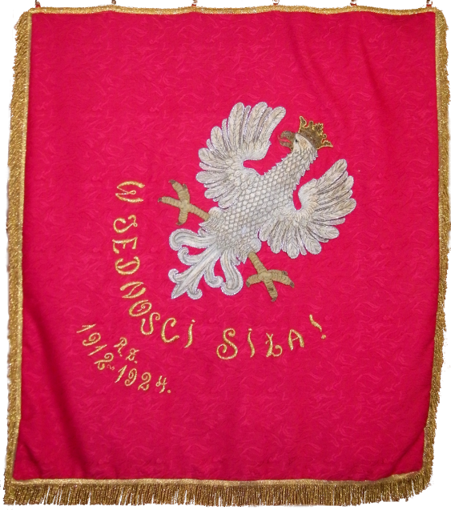
Sztandar z 1924 r.

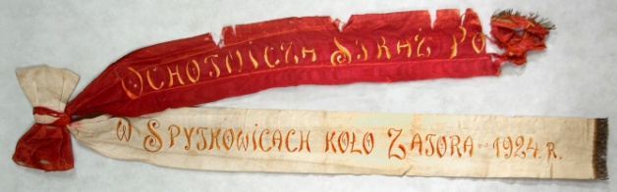
Szarfa do sztandaru z 1924 r.
Kult św. Floriana, jako patrona strażaków, wywodzi się z Krakowa. W mieście tym w 1528 roku miał miejsce wielki pożar. Z pożaru ocalał kościół na Kleparzu, w którym znajdowały się relikwie św. Floriana. Wierzono, że stało się to za przyczyną tego świętego. Z czasem dzień 4 maja zaczęto uważać za święto strażackie. Po II wojnie światowej władze komunistyczne nie tolerowały symboli religijnych, wiec strażacy zaczęli stosować podwójne płaty sztandarowe – w czasie uroczystości państwowych przypinano oficjalny płat sztandaru, natomiast w innych sytuacjach – płat z wizerunkiem Świętego.
Sztandar jest najświętszym symbolem służby strażaków. „Sztandar jest tym znakiem, który przypominać winien wszystkim, że może przyjść też taka chwila, w której strażak będzie musiał oddać w obronie bliźniego swoje życie” – to słowa ks. Marcina Szkopowskiego, znanego działacza strażackiego okresu międzywojennego.
Nadaniu straży pożarnej sztandaru towarzyszyły zawsze okazałe uroczystości. Było to zawsze duże wydarzenie w danej miejscowości i najbliższej okolicy. Poświęcenie sztandaru odbywało się w kościele. W ceremonii uczestniczyli tzw. rodzice chrzestni – najbardziej szanowane osoby. Po mszy św. rodzice chrzestni wyprowadzali sztandar na wyznaczony plac. Tutaj następowało wręczenie sztandaru chorążemu. Strażacy składali uroczystą przysięgę. Ślubowali m.in.: sumiennie wypełniać obowiązki strażackie, być wiernymi synami Ojczyzny i kochać mundur strażacki. Wszystko to odbywało się w obecności zaproszonych gości, licznych delegatów i zgromadzonej publiczności.
W 1925 roku została założona strażacka orkiestra dęta. W tym czasie na terenie województwa krakowskiego własne orkiestry posiadały jeszcze tylko straże w Bochni, Borzęcinie, Jordanowie, Kętach, Łętowni, Łodygowicach, Mydlnicy, Nowym Targu, Okocimiu, Pilznie, Ropczycach, Sędziszowie, Suchej, Szczucinie, Zagórzanach, Zakopanem, Zembrzycach i Tarnowie (kolejowa). Koszty utrzymania orkiestry były jednak bardzo duże, zwłaszcza koszty związane z zakupem instrumentów muzycznych. Popularne było powiedzenie, że jeśli straż nie ma kłopotów, to powinna sobie założyć orkiestrę. Orkiestry brały udział w uroczystościach strażackich, lokalnych, kościelnych i państwowych. Występy orkiestr przynosiły strażom też pewne dochody.
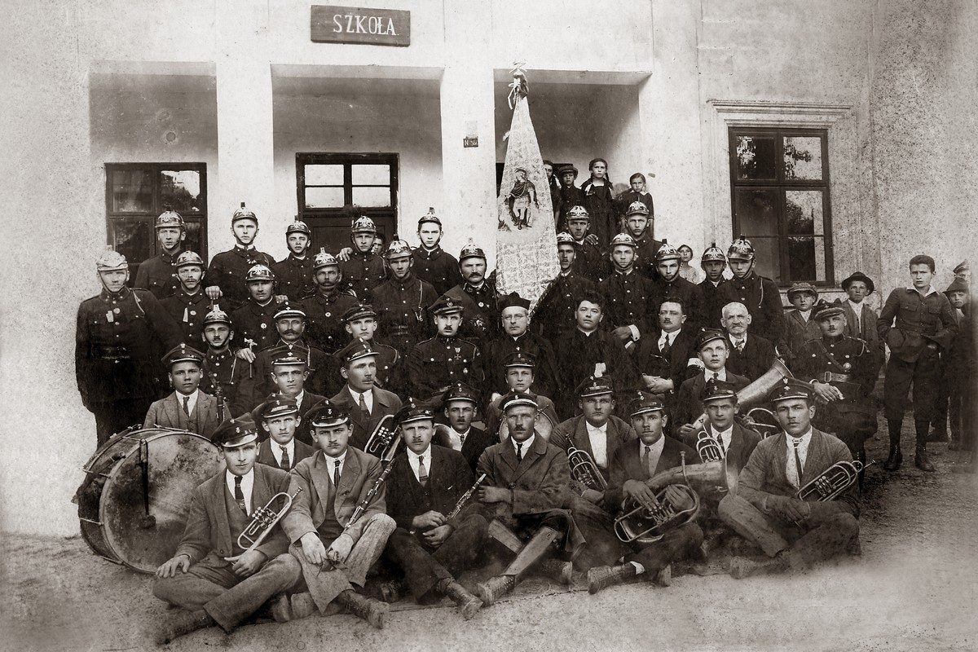
Orkiestra Dęta Straży Pożarnej; pod sztandarem ks. Aleksander Rajda
Powstanie orkiestry zapoczątkowało ożywioną działalność kulturalno–oświatową. Powstał amatorski zespół teatralny, dający przedstawienia dla mieszkańców Spytkowic i okolicznych miejscowości. Niestety nie wiemy nic o repertuarze wystawianych sztuk. Przypuszczalnie były to widowiska o treści strażackiej, a także o charakterze narodowym i patriotycznym. Być może korzystano z broszurek wydawanych przez Krajowy Związek Ochotniczych Straży Pożarnych, ukazujących się w serii „Biblioteka Strażacka”. Zimą prawdopodobnie organizowano widowiska kolędowe, latem zaś uroczystości dożynkowe. W sytuacji, kiedy miejscowa ludność nie korzystała z takich placówek kulturalnych jak teatr, muzeum, biblioteka, czy w późniejszych latach kino i radio, działalność OSP w pewnym stopniu wypełniała luki w życiu kulturalnym wsi. Straż brała udział w obchodach ważnych rocznic narodowych, jak np. rocznica uchwalenia Konstytucji 3 maja czy rocznica odzyskania niepodległości. W listopadzie 1928 roku uroczyście obchodzono 10 rocznicę odzyskania przez Polskę niepodległości. Powołano Komitet Obchodów 10-lecia Wskrzeszenia Państwa Polskiego, w skład którego weszli: Naczelnik Gminy – Franciszek Masłowski, proboszcz parafii spytkowickiej – ks. Aleksander Rajda, Kierownik Szkoły – Józef Śliwiński, Prezes OSP – Franciszek Dzidek, Naczelnik OSP – Szczepan Hapczyk, Prezes Kółka Rolniczego – Piotr Górecki, Naczelnik Stacji Kolejowej w Spytkowicach – Józef Michałowski, Zarządca Folwarku – Eugeniusz Giełdanowski, Zarządca Stawów – Wojciech Rysawy, kolator stowarzyszeń – ks. Henryk Znamierowski oraz Wojciech Mazur, Franciszek Spuła, Władysław Dzierwa, Piotr Michalec, Mieczysław Wołek i Henryk Rychłowski. Strażacy pełnili honorową wartę przy Grobie Pańskim. Udział w warcie traktowano jako wielkie wyróżnienie. Uczestniczyli w procesjach Bożego Ciała i innych świętach kościelnych. Uroczyście obchodzono również święto św. Floriana, patrona strażaków, które przypada na dzień 4 maja.
W 1932 roku zlikwidowano powiat oświęcimski, a gminy należące do okręgu sądu grodzkiego w Zatorze włączono do powiatu wadowickiego. W związku z tym Zarząd Związku Straży Pożarnych Województwa Krakowskiego zlikwidował Okręg XVIII, a jego agendy zostały przekazane do Naczelnictwa Okręgu II w Wadowicach i Naczelnictwa Okręgu XI w Kętach. Ochotnicza Straż Pożarna w Spytkowicach została przydzielona do Naczelnictwa Okręgu II w Wadowicach. Do Wadowic przekazano również straże: Bachowice, Piotrowice, Podolsze, Przeciszów, Ryczów, Smolice, Trzebieńczyce i Zator. Utworzono wówczas dwa nowe rejony: Rejon IX Zator i Rejon X Spytkowice, w skład którego weszły jednostki ze Spytkowic, Bachowic i Ryczowa.
W 1933 roku dotychczasowy Główny Związek Straży Pożarnych RP wraz z podległymi mu związkami terytorialnymi został uznany za Stowarzyszenie Wyższej Użyteczności i otrzymał nazwę Związek Straży Pożarnych Rzeczypospolitej Polskiej.
W następnym roku weszło w życie rozporządzenie Ministra Spraw Wewnętrznych o podziale powiatu wadowickiego na gminy wiejskie. Utworzono m.in. Gminę Spytkowice z siedzibą w Spytkowicach. W skład gminy weszły: Bachowice, Lipowa, Łączany, Miejsce, Półwieś, Ryczów, Spytkowice, Woźniki i Zygodowice. W związku z reorganizacją gmin zbiorowych Oddział Powiatowy Związku Straży Pożarnych RP 9 sierpnia 1934 roku dokonał nowego podziału rejonów. OSP Spytkowice, OSP Bachowice i OSP Ryczów weszły w skład Rejonu VIII w Spytkowicach.
13 marca 1934 roku ukazała się ustawa o ochronie przed pożarami i innymi klęskami. W kwietniu władze gminne podjęły decyzję w sprawie zbiorników na wodę. Postanowiono nie budować specjalnych zbiorników, natomiast utworzyć zastawy na rzece przepływającej przez wioskę. Była to odpowiedź na zarządzenie przeciwpożarowe władz powiatowych z dnia 28 lutego 1934 roku skierowane do wszystkich zarządów miejskich i gminnych w powiecie wadowickim, dotyczące budowy zbiorników wodnych dla potrzeb pożarowych.
Dużym utrudnieniem w działalności straży był w tym czasie brak remizy strażackiej. W 1925 roku ówczesny naczelnik straży pożarnej Michał Szymocha zwrócił się z wnioskiem do władz gminnych o wyznaczenie placu pod budowę strażnicy. Rada pozytywnie odniosła się do tej sprawy, podjęła stosowną uchwałę, ale nie wyznaczono jeszcze konkretnej lokalizacji. Dopiero 20 sierpnia 1928 roku Rada zadecydowała o budowie strażnicy na nieużytku gminnym, będącym przedłużeniem parceli L. Rol.4825/2. Budowa miała być prowadzona pod nadzorem zwierzchności gminnej, o czym powiadomiono Radę Powiatową. Materiał na budowę pochodził z rozebranej cegielni. Prace związane z rozbiórką i zwózką materiału na budowę strażnicy wykonywano w ramach „prestacji drogowej gminnej”, tak konnej, jak i pieszej – taka była decyzja Rady Gminnej podjęta jeszcze w styczniu 1926 roku. Prezesem Ochotniczej Straży Pożarnej w 1928 roku był Franciszek Dzidek, zaś funkcję naczelnika pełnił Szczepan Hapczyk. W tym samym roku, po niemal 20 latach, odszedł z parafii spytkowickiej ks. Aleksander Rajda, jeden z założycieli OSP w Spytkowicach. Objął on parafię w Jordanowie. Prace budowlane rozpoczęto w 1929 roku, a budowę remizy ukończono w 1935 roku.
Poświęcenie strażnicy Ochotniczej Straży Pożarnej w Spytkowicach odbyło się 3 listopada 1935 roku. Uroczystości poświęcenia były połączone z manewrami strażackimi Rejonu VIII, który tworzyły: OSP Spytkowice, OSP Bachowice i OSP Ryczów. Protektorat nad imprezą objęli: Starosta Powiatowy – Henryk Sowiński, Wicestarosta – dr Kazimierz Wyżykowski, Honorowy Prezes Oddziału Powiatowego – Karol Prezentkiewicz, Prezes Oddziału Powiatowego – Roman Hawiger i proboszcz parafii spytkowickiej – ks. Andrzej Konieczny. Powołano również Komitet Honorowy, w skład którego weszli m.in.: poseł na Sejm – Wincenty Hyla, Wójt Spytkowic – Wojciech Mazur, ks. kanonik – Aleksander Rajda, ks. kapelan – Józef Batko, Sekretarz Wydziału Powiatowego – dr Ignacy Wanicki, Sekretarz Gminy – Józef Gołda, Kierownik Szkoły – Józef Śliwiński, Kierownik Poczty – Irena Serafin, Rachmistrz Wydziału Powiatowego – Józef Kaczor i kupiec Henryk Rychłowski. Przygotowaniami uroczystości poświęcenia budynku strażnicy zajmował się Komitet Wykonawczy: Jakub Baryła, Wojciech Burzyca, Franciszek Czechowicz, Stanisław Dzierwa, Władysław Dzierwa, Tomasz Folga, Stanisław Gołba, Piotr Górecki, Stanisław Jakóbik, Stanisław Krawczyk, Andrzej Łąka, Antoni Mamoń, Jan Michalski, Józef Stanek, Tadeusz Stańczyk i Józef Węgrzyn.
Po nabożeństwie w kościele parafialnym strażacy wraz z przybyłymi delegacjami oraz zaproszonymi gośćmi udali się do remizy, gdzie o godz. 12.00 dokonano poświęcenia budynku strażnicy. Po poświęceniu uczestników uroczystości poproszono na wspólny obiad, a następnie rozpoczęły się manewry strażackie. Uroczystości zakończyła defilada strażaków. O godz. 17.00 rozpoczął się festyn, z którego cały dochód przeznaczono na umundurowanie straży i zakup sprzętu pożarniczego. Przez cały przebieg imprezy zbierano tzw. „cegiełki” oraz można było dokonać wpisu do księgi pamiątkowej Ochotniczej Straży Pożarnej.

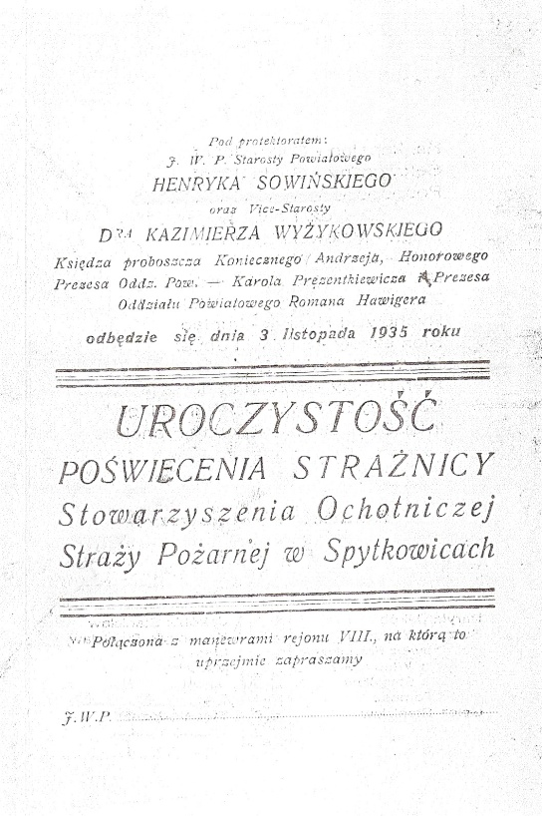
Program Uroczystości Poświęcenia Strażnicy OSP w Spytkowicach z 1935 r.
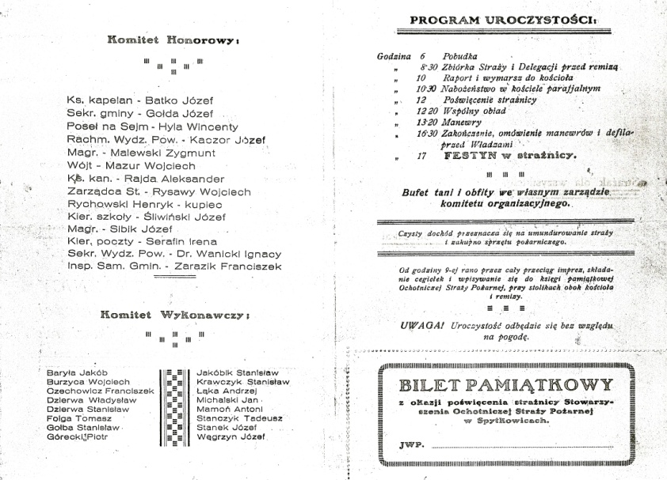
Program Uroczystości Poświęcenia Strażnicy OSP w Spytkowicach z 1935 r.
18 czerwca 1939 roku strażacy z całej Polski przybyli na Jasną Górę w ramach Ogólnopolskiej Pielgrzymki Strażaków, by obrać Matkę Boską za patronkę swojej służby. Jej wizerunki haftowali na sztandarach, podobnie jak wizerunki św. Floriana. W czasie mszy świętej, podczas której homilię wygłosił ks. bp. A. Zimniak, strażacy złożyli Pani Jasnogórskiej ślubowanie, zawierzyli jej siebie i przekazali wotum dziękczynne w formie ryngrafu. Po odśpiewaniu pieśni „Boże coś Polskę” poświęcony ryngraf został uroczyście przeniesiony do kaplicy i umieszczony przed cudownym obrazem. Uroczystości zakończyła wspaniała defilada jednostek straży pożarnej.
LATA WOJNY 1939 – 1945
1 września 1939 roku Niemcy zaatakowały Polskę. 5 września 1939 roku wojska niemieckie zajęły Spytkowice, które następnie zostały wraz z częścią powiatu wadowickiego włączone do Rzeszy. Pod względem administracyjnym Spytkowice należały do powiatu bielskiego oraz rejencji katowickiej. Rejencja katowicka była częścią prowincji śląskiej z siedzibą we Wrocławiu, a po 1 kwietnia 1941 roku nowo utworzonej prowincji górnośląskiej. Granica pomiędzy Rzeszą a Generalnym Gubernatorstwem przebiegała polami między Spytkowicami a Ryczowem, a przy szosie łączącej te miejscowości znajdował się niemiecki urząd celny.
Władze niemieckie wyraziły zgodę na funkcjonowanie 7 kl. Volksschule mit polnischer Unterrichtssprache in Spytkowitz. Funkcję kierownika szkoły pełnił Józef Śliwiński. W kwietniu 1940 roku został on aresztowany przez Niemców. W tym samym czasie aresztowano również innych kierowników szkół. Po pewnym czasie został zwolniony z aresztu ze względu na poważną chorobę serca.
Kilkakrotnie sale szkolne były zajmowane na kilka lub kilkanaście dni przez przejeżdżające przez Spytkowice wojsko niemieckie. Dzieci szkolne zmuszano do pracy w gospodarstwie niemieckim, którym zarządzał Teichman.
Z początkiem września 1939 roku, ulegając powszechnej panice, opuścił parafię ks. proboszcz Henryk Mróz. Pozostał ks. Franciszek Paciorek, który sam sprawował obowiązki duszpasterskie. W październiku 1939 roku administratorem parafii został ks. Adolf Zagrodzki, aresztowany przez Niemców 13 sierpnia 1941 roku. 22 czerwca 1942 roku Niemcy aresztowali ks. Paciorka. Powód – ukrywanie na plebanii więźnia zbiegłego z obozu oświęcimskiego. Razem z księdzem aresztowano również zarządcę z dworu oraz Stanisława Dzierwę, którzy także udzielili pomocy zbiegowi. Po aresztowaniu ks. Paciorka przez krótki okres czasu obowiązki duszpasterskie spełniał ks. Stanisław Szamota z Zatora. W drugiej połowie 1942 roku przybył do Spytkowic jako nowy administrator parafii ks. mgr Stanisław Piątek. Zarządzał on parafią do maja 1945 roku.
We wrześniu 1942 roku Niemcy założyli w Spytkowicach obóz pracy. Znajdował się on przy drodze Zator – Skawina. Przebywali w nim Żydzi z Polski, Belgii, Francji i Holandii. Przez obóz przeszło około 500 osób. Więźniowie pracowali na stacji kolejowej przy budowie torów kolejowych. Obóz zlikwidowano w lutym 1943 roku, a więźniów przewieziono do KL Auschwitz – Birkenau.
Już w pierwszych dniach okupacji hitlerowskiej Zarząd Ochotniczej Straży Pożarnej podjął decyzję o ukryciu sztandaru. Przechowywał go gospodarz jednostki Jan Sołtys. W budynku straży pożarnej Niemcy urządzili cele dla aresztowanych. Na początku lat czterdziestych mieszkańcy Spytkowic obawiali się wysiedlenia, gdyż takie akcje Niemcy przeprowadzali w niektórych pobliskich miejscowościach. W związku z tym zarząd zadecydował o ukryciu sztandaru na terenie Generalnego Gubernatorstwa. Józef Rybarz przemycił go przez granicę do miejscowości Półwieś i tam ukrył w starej wierzbie. Sztandar pozostał w tym oryginalnym schowku aż do końca wojny. Po wojnie powrócił do Spytkowic. W czasie walnego zebrania OSP w listopadzie 1979 roku pojawił się pomysł, aby go odnowić. Zamierzano zorganizować zabawę, a dochód z niej przeznaczyć na jego renowację. Próby odnowienia podejmowano kilkakrotnie, ale nie można było znaleźć wykonawcy. Dopiero w 1985 roku udało się to zrealizować – sztandar został odnowiony. Wielkim zaangażowaniem w tej sprawie wykazał się Jan Krupa.
W 1943 roku w przysiółku Kępki doszło do wielkiego pożaru. Tak opisuje te wydarzenia Stanisław Gwizdała: „W Niedzielę Palmową 1943 roku pobliskim traktem kolejowym ciągnął ze wschodu na zachód transport z uszkodzonym sprzętem wojskowym do naprawy w głębi III Rzeszy. Z olbrzymim tonażem nie mógł poradzić sobie parowóz, który kilkakrotnie cofając, nabierał rozpędu, by pokonać wzniesienie za spytkowskim dworem. Wtedy to iskry z parowozu wznieciły pożar składowanej obok torów trzciny i pożar ten przeniósł się na sąsiednie zabudowania. Kryte w większości strzechą słomianą domy mieszkalne i zabudowania gospodarcze niemal natychmiast stanęły w ogniu, wywołując gigantyczny pożar, w wyniku którego dach nad głową stracili: Stanisław Przystał (dom i stodoła), Piotr Gołba (dom i stodoła), Józef Kajfasz (dom), Anna Stańczyk (dom i stodoła), Maria Stańczyk oraz Vecciani (dom) - Włoch, który osiadł na Kępkach od czasu budowy Kanału Małopolskiego w latach trzydziestych, Józef Habczyk (dom i stodoła), Jan Marek (dom i stodoła), Andrzej Kania (stodoła), Ludwik Stańczyk (dom i stodoła), Anna Stańczyk (dom i stodoła), Franciszek Masłowski (dom), Józef Stanek (dom), Augustyn Stańczyk (stodoła), A. Masłowski (stodoła), Zofia Kubarska (stodoła), domy utraciły rodziny Kusiów, Wojtanów, Packów, Kornasiów, Ludwik Marek
i W. Załusiński. Wiadomość o pożarze dotarła do spytkowian w trakcie trwania prymarii, o czym parafian poinformował kapłan sprawujący Mszę świętą. Do akcji gaszenia pożaru zjechało około trzydziestu jednostek straży pożarnej miejscowych, sąsiednich a nawet z Katowic i Bielska. Ofiarnie pomagała również w gaszeniu pożaru miejscowa ludność, ale zdarzały się też przypadki przymusowego włączania do akcji gaszenia licznie zgromadzonych gapiów. Ta tragedia wywarła głębokie piętno na dalszym życiu ofiar pożaru i na długo pozostała w pamięci mieszkańców Spytkowic”.
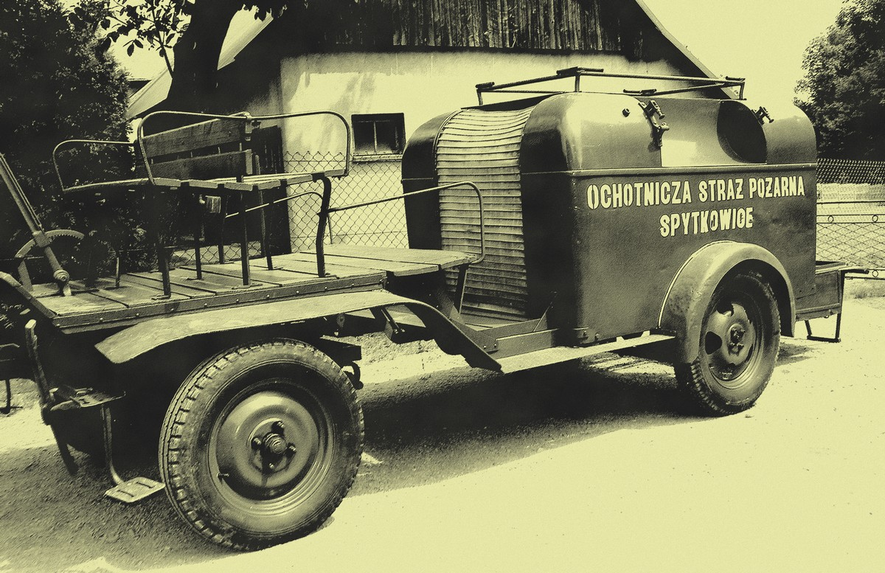
Przez cały okres okupacji hitlerowskiej naczelnikiem Ochotniczej Straży Pożarnej w Spytkowicach był Józef Mamoń, a jego zastępcą Stanisław Bialik. Naczelnikowi udało się już pod koniec okupacji uzyskać od Niemców motopompę M-800 BW. Była to pierwsza motopompa na wyposażeniu OSP Spytkowice. Po wojnie przez długi okres czasu była używana przez strażaków (w 1967 roku w czasie zebrania sprawozdawczego OSP Jan Michalski apelował o natychmiastowy remont pompy poniemieckiej). W tym samym czasie strażacy uzyskali także dwukołową przyczepkę, którą przerobiono na konny wóz pożarniczy. W 1983 roku został on odnowiony – był to pierwszy remont po 38 latach używania. Po wycofaniu go ze służby był wykorzystywany w czasie pogrzebów strażaków.
Konny wóz pożarniczy
PO II WOJNIE ŚWIATOWEJ
25 stycznia 1945 roku Spytkowice zostały wyzwolone spod okupacji hitlerowskiej. Wkrótce po wycofaniu się Niemców, zorganizowano gminę zbiorową z siedzibą w Spytkowicach. Składała się ona z gromad: Bachowice, Lipowa, Łączany, Miejsce, Półwieś, Ryczów, Spytkowice, Woźniki i Zygodowice. W lipcu 1945 roku z obszaru gminy Spytkowice utworzono gminę Ryczów. Wójtem gminy został Jan Starowicz z Ryczowa, a jego zastępcą Tomasz Kościelniak z Bachowic. Spytkowice należały do powiatu wadowickiego i województwa krakowskiego.
We wrześniu 1949 roku poseł na Sejm dr Putek złożył w Ministerstwie Administracji Publicznej wniosek o przeniesienie siedziby gminy z Ryczowa do Spytkowic. Do wniosku dołączono uchwały zebrań wiejskich w gromadach Bachowice, Lipowa, Miejsce i Spytkowice, żądające przeniesienia gminy do Spytkowic.
W roku 1954 decyzją Wojewódzkiej Rady Narodowej w Krakowie została powołana do życia Gromada Spytkowice. W jej skład weszły: Lipowa, Miejsce i Spytkowice. W pierwszej połowie 1960 roku zlikwidowano Gromadę Bachowice i włączono ją do Gromady Spytkowice. Decyzję tłumaczono względami ekonomicznymi i organizacyjnymi.
1 maja 1945 roku uroczyście obchodzono święto robotnicze. Uroczystości rozpoczęto mszą świętą, w której uczestniczyły straże pożarne ze Spytkowic, Bachowic i Miejsca, przedstawiciele Polskiej Partii Socjalistycznej ze sztandarem oraz miejscowa ludność. Po nabożeństwie urządzono pochód przez rynek pod krzyż w kierunku Zatora i z powrotem. Na rynku, wokół mogiły poległych żołnierzy radzieckich, odbył się wiec. Podobny wiec odbył się w tym samym miejscu osiem dni później, 9 maja. O godz. 18.00 zebrali się mieszkańcy Spytkowic z orkiestrą i przybyłe organizacje z Bachowic, by świętować zakończenie wojny w Europie. 8 maja Niemcy podpisały bezwarunkową kapitulację. Koniec okupacji hitlerowskiej nie oznaczał jednak końca walk zbrojnych. W latach 1945 – 1949 na terenie powiatu wadowickiego działały grupy zbrojne, które walczyły z nowym ustrojem. Do dziś duże poruszenie wśród osób starszych wywołuje nazwisko Mieczysława Spuły. Pochodził on ze Spytkowic z przysiółka Wróblówki. Nosił pseudonim „Feluś”. Początkowo współpracował z „Mścicielem” – Mieczysławem Wądolnym, a po rozbiciu grupy „Mściciela” przez władze bezpieczeństwa w 1947 roku działał już samodzielnie. „Feluś” zginął w czerwcu 1949 roku.
Okres okupacji hitlerowskiej spowodował pewne rozproszenie członków OSP, m.in. część z nich została wysłana na roboty do Niemiec. Po wojnie strażacy natychmiast włączyli się do pracy, skupiając wokół siebie chętnych do niesienia pomocy i ochrony mienia. OSP stała się propagatorem i organizatorem życia kulturalnego Spytkowic. W skromnych pomieszczeniach remizy organizowano przedstawienia teatralne oraz zabawy, które życzliwie były przyjmowane przez miejscową społeczność. Wznowił działalność zespół teatralny. Prowadził go Ludwik Mazur.
W 1945 roku powstała w Ochotniczej Straży Pożarnej Spytkowice sekcja żeńska. Działała ona tylko dwa lata.
4 maja 1946 roku – w dniu patrona strażaków – Ochotnicza Straż Pożarna wraz ze sztandarem uczestniczyła w nabożeństwie ku czci św. Floriana. Po mszy świętej odmówiono litanię do Najświętszego Serca Pana Jezusa, a następnie zebrani zostali pobłogosławieni Najświętszym Sakramentem. Pod koniec roku miała miejsce druga ważna uroczystość strażacka. 6 października 1946 roku odbyło się uroczyste poświęcenie motopompy. W uroczystościach wzięły udział okoliczne jednostki straży pożarnej. Po nabożeństwie zebrani udali się przed remizę strażacką, gdzie ks. proboszcz Antoni Zaremba dokonał poświęcenia. Po oficjalnych uroczystościach zaproszeni goście i strażacy udali się na wspólny obiad. Po południu w budynku straży pożarnej odbyła się zabawa taneczna.
W wyzwolonej spod okupacji hitlerowskiej Polsce powołany został Główny Inspektorat Pożarnictwa. Był on pierwszym w dziejach pożarnictwa polskiego państwowym organem przeciwpożarowym. Tworzono również wojewódzkie inspektoraty pożarnictwa oraz ich odpowiedniki powiatowe. Pod koniec 1945 roku reaktywowano Związek Straży Pożarnych RP. Działał on na podstawie prawa o stowarzyszeniach z 1932 roku i ustawy o ochronie przed pożarami i innymi klęskami z 1934 roku. Prezesem Zarządu mianowano Bolesława Chomicza. W październiku 1949 roku Związek Straży Pożarnej Rzeczypospolitej Polskiej zostało decyzją władz państwowych rozwiązany. Majątek stowarzyszenia przekazano Komendzie Głównej Straży Pożarnych. 4 lutego 1950 roku uchwalono ustawę o ochronie przeciwpożarowej i jej organizacji.
Ówczesną sytuację w Polsce tak oto przedstawia Mieczysław Mantyka: „Po dość swobodnym dla działalności społecznej różnych organizacji okresie tuż po wojnie, trwającym do 1948 r., nastąpiło ograniczenie ich statutowej działalności. Rozwiązano m.in. Polskie Towarzystwo Gimnastyczne „Sokół”, Związek Harcerstwa Polskiego i wszystkie stowarzyszenia katolickie. We władzach strażackich dążono do eliminacji druhów, którzy działali w okresie międzywojennym. Wielu starszych zrezygnowało z członkowstwa w OSP. Niektórzy musieli opuścić rodzinne strony z uwagi na prześladowania związane z konspiracyjną działalnością w szeregach Armii Krajowej. Władze wojewódzkie straży zobowiązano do prowadzenia ewidencji personalnych stanowisk kierowniczych z uwzględnieniem przynależności partyjnej i klasowej oraz nawiązania bliskiej współpracy z terenowymi placówkami ORMO”.
W 1951 roku ustalono wzorcowy statut dla Ochotniczych Straż Pożarnych, który pozbawiał dotychczasowe stowarzyszenia niezależności. Zlikwidowano zarządy straży i ustanowiono stanowisko komendanta. Dopiero w 1956 roku nastąpiły zmiany. 28 grudnia 1956 roku na Krajowym Zjeździe Delegatów OSP powołano Związek Ochotniczych Straży Pożarnych. Ochotnicze straże pożarne znów miały swój samorząd organizacyjny. Odbudowano struktury terenowe, przywrócono zarządy.
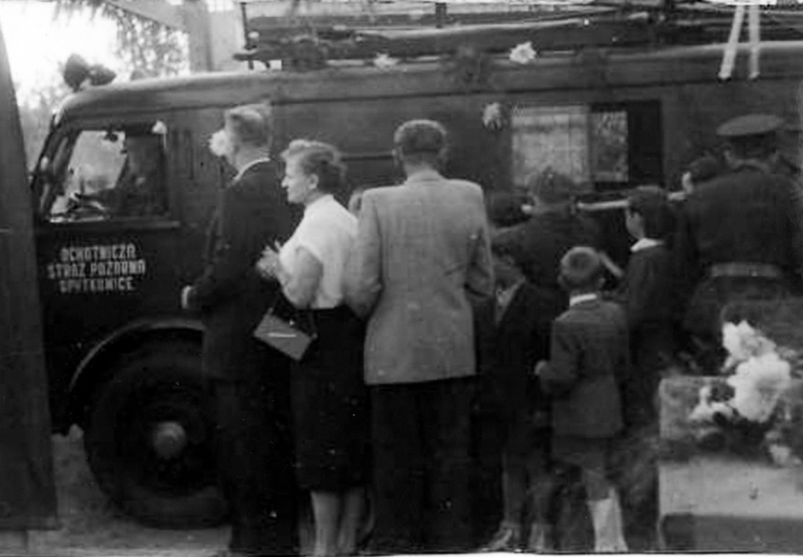
W 1956 roku jednostka strażacka w Spytkowicach otrzymała z przydziału strażacki wóz gaśniczy „Star 20”. Na zebraniu OSP (9 września 1956 roku) wybrano komitet organizacyjny uroczystości przekazania wozu pożarniczego tutejszej straży. Przewodniczącym komitetu został Michał Szymocha, jego członkami: Józef Pindel (przewodniczący GRN), Ludwik Macuda, Julian Mocniak, Józef Rybarz i Jan Piotrowicz. Uroczyste przekazanie samochodu pożarniczego przez Komendę Powiatową OSP w Wadowicach odbyło się w 1957 roku. Nieco wcześniej, latem 1956 roku, w centrum Spytkowic miał miejsce wielki pożar. Spłonęła wówczas stajnia z dobytkiem, stodoła i dom Franciszka Hojowskiego, zabudowania Anny i Franciszka Buszydło, Rozalii i Jana Sołtysów oraz Anny Baster.
Samochód strażacki "Star 20"
W 1956 roku powstał również Komitet Budowy Domu Wiejskiego i Remizy Strażackiej. W jego skład weszli m.in.: Józef Mamoń (naczelnik straży), Stanisław Gwizdała, Jan Krupa, Ludwik Macuda, Józef Mamoń, Franciszk Stańczyk i Jan Szarek. Działka pod Dom Wiejski i remizę była własnością straży. Straż uzyskała ją w drodze wymiany za parcelę znajdującą się obok plebanii. Wymiany dokonały Kuria Biskupia i Ochotnicza Straż Pożarna w Spytkowicach.
Budowę Domu Wiejskiego rozpoczęto w 1964 roku. Pierwsze prace budowlane wykonano w czynie społecznym. Wystartowano do budowy z gotówką 670 tysięcy złotych i niewielkim zapasem materiałów. Roboty kontynuowano w roku następnym. Pracami kierował murarz z Lipowej, Stanisław Nazalewicz. Otrzymano wówczas z powiatu dotację wysokości 600 tysięcy złotych, co pozwoliło doprowadzić budowę do tzw. stanu surowego. Poważny wkład w budowę Domu Wiejskiego wniosła Ochotnicza Straż Pożarna – 15 tysięcy sztuk cegły, 2 wagony szlaki. Ponadto każdy strażak przepracował 5 dniówek przy wznoszeniu budynku. W 1966 roku z okazji 1000-lecia Państwa Polskiego strażacy zobowiązali się do wykonania w czynie społecznym prac przy budowie remizy na ogólną wartość 30 tysięcy złotych.
Dom Wiejski został oddany do użytku w październiku 1967 roku. Jego wartość oceniono na około 2,3 mln złotych. W nowym budynku znajdowały się biura Gromadzkiej Rady Narodowej oraz kino, świetlica, biblioteka i klub. Budowla nie zaspokajała potrzeb straży pożarnej, mimo że została wybudowana na gruncie będącym własnością straży. Zabrakło pomieszczeń na sprzęt strażacki oraz na samochód bojowy straży. W 1967 roku przyznano dotację na budowę garaży OSP w Spytkowicach w wysokości 50 tysięcy złotych. Pieniądze te nie zostały jednak wykorzystane ze względu na brak dokumentacji, jaka była konieczna do otwarcia konta w Banku Inwestycyjnym.
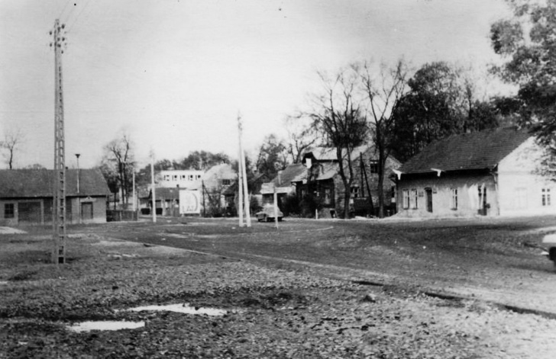
W głębi budynek Domu Wiejskiego, po lewej stara strażnica
W związku z tym, że remiza strażacka nie została wybudowana, zawiązał się jeszcze w tym samym roku nowy komitet jej budowy. Jego przewodniczącym był Jan Krupa, a członkami: Józef Mamoń, Ludwik Mazur, Jan Mazur i Jan Szarek. Gromadzka Rada Narodowa obiecała pomoc przy budowie nowego obiektu straży pożarnej. Już w sierpniu następnego roku wykonano fundamenty pod remizę. Wartość zadania wyceniono na 34 tysiące złotych. Wystąpiły jednak trudności związane z uruchomieniem konta inwestycyjnego, gdyż Prezydium Powiatowej Rady Narodowej odmawiało podpisania dokumentu o otwarciu konta, dopóki komitet budowy nie zgromadzi 150 tysięcy złotych. Dokumentacja techniczna nie była na czas skompletowana. W 1970 roku na wniosek nowego naczelnika OSP powołano Komitet Budowy Remizy do pomocy Zarządowi w załatwianiu spraw związanych z budową. W jego skład weszli: Józef Stańczyk, Stanisław Górecki, Józef Rąpel i Piotr Bałazy. Prezes Kółka Rolniczego Stanisław Górecki zadeklarował pomoc Kółka przy budowie remizy (pokrycie 50% transportu). Strażacy posiadający konie zobowiązali się, że każdy z nich trzy razy przywiezie żwir, piasek lub inny materiał budowlany; druhowie nie posiadający koni obiecali przepracować po pięć dniówek. Ponadto niektórzy podjęli zobowiązania indywidualne (Piotr Bałazy, Julian Tomski, Tadeusz Cichoń).
W 1970 roku w czasie prac przy budowie remizy pojawiły się pewne trudności tak materiałowe, jak i finansowe, oraz związane z brakiem znalezienia odpowiedniego wykonawcy. Poczyniono starania o zmianę dokumentacji w związku z dobudową piętra. Wspólnie z GRN przystąpiono do składania zamówień na materiały budowlane i szukano wykonawców. Pomimo uzyskania części materiałów, do budowy w wyznaczonym terminie nie przystąpiono. Główne powody to: odmówienie przez wykonawcę uspołecznionego wykonania budowy, konieczność przeprowadzenia prac dodatkowych zgodnie z naniesionymi poprawkami (założenie ławic wzmacniających pod ściany nośne istniejących fundamentów) w związku ze zmianą dokumentacji. W końcu znaleziono prywatnego wykonawcę, który pod koniec września rozpoczął prace przy budowie murów parteru. W dalszym etapie budowy wynikły trudności związane z brakiem desek (potrzeba było 13m³ desek, natomiast przydzielono tylko 2m³, które w dodatku nie nadawały się do budowy). W związku z niemożliwością zabezpieczenia ciągłości pracy, wykonawca odmówił prowadzenia dalszej budowy. Wznoszenia remizy podjęła się Ryczowska Spółdzielnia Usług Budowlanych, która dokończyła budowę murów wieży, wykonała nadproża i szałowanie pod dekę. Na tym prace przerwano, gdyż w związku z nadchodzącym okresem zimy ryzykowne byłoby położenie deki, która mogłaby ulec zniszczeniu przy nastaniu mrozów. W tym trudnym okresie budowy z pomocą pospieszyli mieszkańcy Spytkowic – Zdzisław Krupa i Marian Sołtys wypożyczyli tak bardzo potrzebne deski; Stanisław Górecki i Stanisław Szarek – stemple potrzebne do szałowania. Wartość zgromadzonych środków: 65 tysięcy złotych to środki ludności, 111 tysięcy złotych – środki budżetowe, 20 tysięcy złotych – fundusz gromadzki. W okresie budowy ze strony straży kilkakrotnie zgłaszano pretensje pod adresem GRN. Józef Stańczyk apelował, by Gromadzka Rada Narodowa więcej uwagi poświęcała budowie remizy, gdyż jest przecież jej głównym inwestorem. Przewodniczący GRN Jan Wawro tłumaczył trudności z budową remizy faktem realizowania dwu inwestycji strażackich – w Spytkowicach i Bachowicach. W następnym roku Józef Stańczyk podczas zebrania sprawozdawczo-wyborczego OSP skrytykował sprawozdanie finansowe dotyczące budowy remizy przedstawione przez Przewodniczącego GRN.
W 1971 roku budynek remizy był w stanie surowym (bez pokrycia dachowego), zdołano zakupić do niego stolarkę. Wydatki związane z budową wyniosły 295,558 tysięcy złotych.
Przewidywany termin oddania remizy do użytku to 1 maja 1972 r. W tym roku przypadała 60 rocznica utworzenia straży pożarnej w Spytkowicach. Jeszcze w lutym 1972 roku na zebraniu sprawozdawczo-wyborczym OSP przedstawiciele GRN i Komendy Powiatowej widzieli szansę oddania remizy w przewidzianym terminie. Niestety z planów nic nie wyszło. W 1972 roku trwały nadal prace przy budowie remizy (wartość przerobu to 380 tysięcy złotych). Do zakończenia pozostało wykonanie instalacji centralnego ogrzewania. Przewidywano, że budynek zostanie oddany do użytku w pierwszym kwartale 1973 roku. Tymczasem znowu doszło do pewnych nieporozumień na linii straż pożarna – władze gminy. Strażacy byli zawiedzeni, że nikt z władz gminnych nie przybył na zebranie sprawozdawcze OSP. Chcieli poznać przyczyny, które spowodowały, iż budowa remizy nie została zakończona. Sytuacja powtórzyła się w roku następnym (1974). Krytykowano brak uczestnictwa w zebraniu Naczelnika Gminy lub jego przedstawiciela, a przecież omawiano bardzo ważne sprawy - oddanie do użytku remizy oraz jej zagospodarowanie.
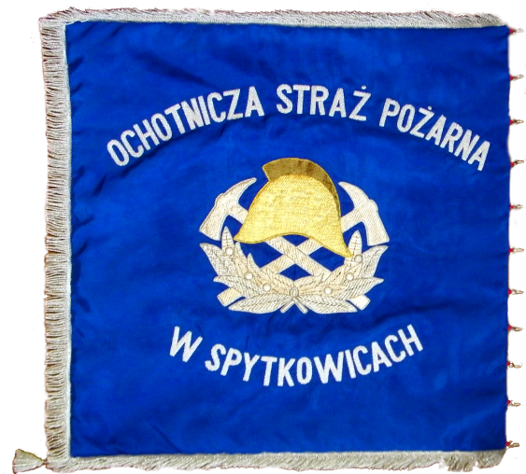
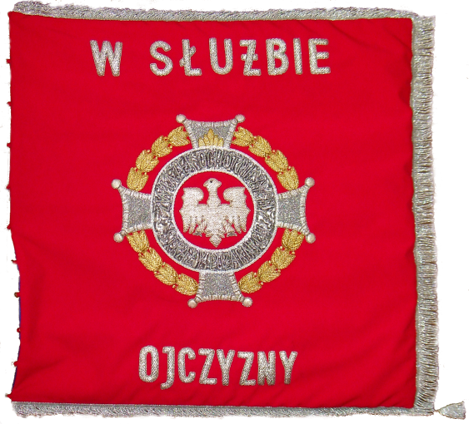
26 maja 1974 roku odbyły się uroczystości oddania do użytku remizy OSP, przekazania sztandaru ufundowanego przez społeczeństwo Spytkowic oraz wozu pożarniczego (jednostka otrzymała w 1973 roku nowy samochód pożarniczy „Bedford” z beczką na 2000 litrów). Uroczystości rozpoczęły się o godz. 13.00 przed budynkiem nowej remizy. W imprezie uczestniczyli: członkowie miejscowych władz z Naczelnikiem Gminy Kazimierzem Skwarczyńskim na czele, Zastępca Komendanta Wojewódzkiego ppłk poż. J. Bajorek, Komendant Powiatowy Straży Pożarnej mjr Tadeusz Biskup, Zastępca Komendanta Powiatowego Straży Pożarnej mł. kpt. Józef Leśniakiewicz, Prezes Zarządu Oddziału Powiatowego Związku Ochotniczych Straży Pożarnych Zbigniew Karelus, okoliczne jednostki straży pożarnych oraz licznie zgromadzeni mieszkańcy Spytkowic. Przemówienia wygłosił Naczelnik Gminy oraz Prezes Karelus. Sprawozdanie z 60-letniej działalności OSP w Spytkowicach przedstawił Jan Krupa. Na zakończenie odbyła się defilada jednostek ochotniczych straży pożarnych. Przygrywała orkiestra dęta ZChO. Przedstawiciele jednostek OSP z Woźnik, Bachowic i Ryczowa przekazali pewne kwoty pieniężne na sztandar. Również mieszkańcy Spytkowic, Lipowej i Miejsca dokonali wpłat na ten cel i wpisali się do „Złotej Księgi”. Po uroczystościach odbyła się zabawa taneczna dla wszystkich.
Sztandar z 1974 r.

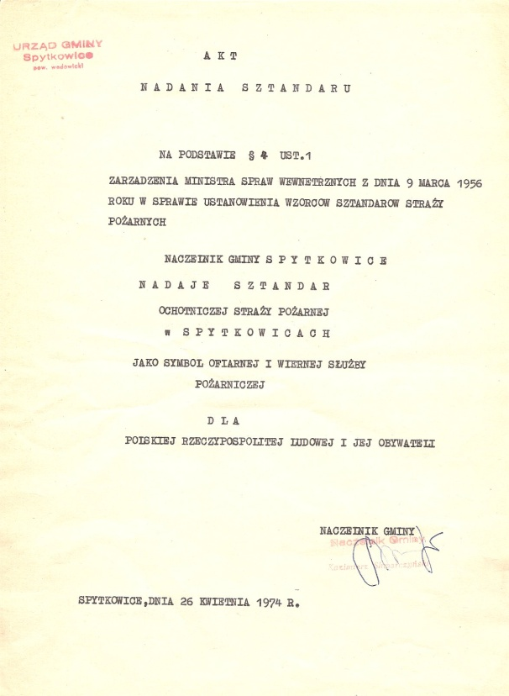
Akt Nadania Sztandaru
W tym samym roku zakupiono sprzęt potrzebny do organizowania zabaw i wieczorków (garnki, talerze, szklanki, zastawy stołowe oraz kredens do ich przechowywania). Wykonano i zamontowano dwa maszty na flagi państwowe. Uporządkowano teren za strażnicą od strony rzeki i zrobiono pokrycia na studzienki kanalizacyjne. Zainstalowano syrenę alarmową, wykonano i zamontowano konstrukcję suszarni wężów pożarowych. Pokryto kanał w boksie samochodowym. Utwardzono dojazd do garaży oraz położono chodnik z płyt betonowych do pomieszczeń remizy. Oddanie remizy do użytku nie oznaczało definitywnego zakończenia prac. W ciągu 1976 roku zabezpieczono przeciek przez dach do świetlicy, zamontowano wyciąg do węży strażackich i doprowadzono do stanu używalności suszarnię węży, która nie była czynna od chwili oddania budynku do używalności. W 1978 roku utwardzono plac przy wejściu do suszarni, zrobiono chodnik, wykonano obramowanie do studni oraz udrożniono spady i rynny dachowe. W roku następnym wybudowano w stanie surowym magazynek na paliwo. W kolejnych latach pomalowano salę, hol i klatkę schodową, wymieniono powybijane i pęknięte szyby w oknach, zlikwidowano przecieki w zadaszeniu, zrobiono nowe drzwi garażowe, pomalowano okna i drzwi w całym budynku, pokryto lepikiem i nową papą zadaszenie, wykonano wylewkę betonową nad częścią socjalną ze względu na stałe przecieki, zabetonowano otwór wejściowy na dach, doprowadzono gaz do kuchni, wymalowano i odnowiono dyżurkę, przeprowadzono remont centralnego ogrzewania, przebudowano zaplecze kuchni, w wyniku czego uzyskano dodatkowe pomieszczenie, zlikwidowano kolejne przecieki w dachu, wymalowano świetlicę, przyległe pomieszczenia i garaż, zakończono budowę magazynku gospodarczego. Na początku lat dziewięćdziesiątych zamontowano wentylator wyciągowy w kuchni, zainstalowano muszle i sedesy w ubikacjach, pomalowano salę i pomieszczenia pomocnicze, wymieniono grzejniki i instalację centralnego ogrzewania, wykonano boazerię na klatce schodowej.
W okresie budowy remizy doszło do kilku ważnych wydarzeń. W marcu 1970 roku, ze względu na zły stan zdrowia, z funkcji naczelnika zrezygnował Józef Mamoń. Był naczelnikiem OSP w Spytkowicach nieprzerwanie od początku II wojny światowej. Jego następcą został wybrany Józef Mamoń II. W grudniu 1970 roku miały miejsce w Polsce tzw. „wydarzenia grudniowe”, które doprowadziły do zmian na najwyższych szczeblach władz partyjnych i państwowych. Zgodnie z ustawą z dnia 29 listopada 1972 roku z dniem 1 stycznia 1973 roku rozpoczęła swoją działalność gmina z siedzibą w Spytkowicach. W jej skład weszły sołectwa: Bachowice, Lipowa, Miejsce, Ryczów i Spytkowice. W 1974 roku mieszkańcy gminy spytkowickiej cieszyli się ze zwycięstwa w konkursie „Gmina – Mistrz Gospodarności” na szczeblu wojewódzkim. W 1975 roku Spytkowice wraz z całą gminą włączono do nowo utworzonego województwa bielskiego.
Nowo wzniesiony budynek remizy strażackiej służył nie tylko strażakom. Postanowiono udostępnić salę młodzieży na wieczorki towarzyskie. Odpowiedzialność za salę ponosił wyznaczony strażak, a dochód był odprowadzany do kasy OSP. Salę udostępniano również (za pewną odpłatnością) na organizację przyjęć weselnych i zabaw. W budynku remizy organizowano również zebrania różnych organizacji oraz sesje. Pojawiły się także sugestie ze strony władz partyjnych, by zakupić telewizor w celu jeszcze lepszego wykorzystania sali. Strażacy nie wyrazili na to zgody. Uznali, że zakup telewizora jest zbędny, gdyż sala nie może służyć jako ogólnodostępna. Musi być pod stałym dozorem i odpowiedzialnością straży.
Chcąc zarabiać pieniądze za wynajmowanie Sali, należało doprowadzić ją do odpowiedniego stanu oraz zakupić potrzebny sprzęt. W 1988 roku zakupiono po obniżonych cenach zastawy porcelanowe: 150 talerzy głębokich, 150 talerzy płytkich, 150 talerzyków deserowych oraz cukierniczki, popielniczki, filiżanki i wazy. W następnym roku z pieniędzy, jakie uzyskano z dyskotek, wesel i kalendarzy, nabyto: łyżeczki, widelce, noże stołowe, garnki, 500 sztuk cegieł i lakier do parkietu. Zakupiono również 6 stołów i 40 stołków oraz wykonano cyklinowanie parkietu. Koszty z tym związane zostały pokryte przez Urząd Gminy. Na początku lat dziewięćdziesiątych zakupiono sprzęt do kuchni oraz zrobiono duży stół kuchenny, organizatorzy wesel mogli skorzystać z wypożyczenia „szkła”, odnowiono 20 krzeseł, zrobiono 10 ławek (umieszczono je obok grzejników). Ochotnicza Straż Pożarna otrzymała od Gminnej Spółdzielni chłodziarkę, skompletowano ławy do siedzenia obok ściany.
Podczas walnego zebrania sprawozdawczego OSP w lutym 1989 roku przewodniczący zebrania Józef Stańczyk przedstawił propozycję rozbudowy remizy. W roku następnym z podobną propozycją wystąpił Stanisław Górecki. W 1993 roku wspomniany wcześniej Józef Stańczyk przedstawił plany rozbudowy remizy. W czasie dyskusji wójt gminy zobrazował trudności finansowe gminy i kłopoty związane z ewentualną rozbudową strażnicy. Natomiast Edward Gębczyk, Władysław Margielewicz i Zdzisław Krupa podkreślali konieczność rozbudowy remizy i apelowali do władz gminy o rozważenie tej kwestii.
Projekt rozbudowy remizy, na zlecenie Urzędu Gminy Spytkowice, opracował mgr inż. Zdzisław Stańczyk. On też podjął się funkcji kierownika budowy. Doprowadził również do wydania zezwolenia na budowę przez Oddział Nadzoru Budowlanego Urzędu Rejonowego w Wadowicach (Decyzja NB 7351/1/93 z dnia 17 IX 1993 roku).
Prace przy rozbudowie remizy rozpoczęto 21 września 1993 roku. Rozebrano ogrodzenie od strony Józefa Michalskiego i wyznaczono linie fundamentów i ław fundamentowych. 22 października ukończono budowę fundamentów, a 13 listopada – zasypywanie fundamentów od strony rzeki. 22 lutego 1994 roku rozpoczął się nowy etap prac przy rozbudowie remizy. Wyburzono magazyn paliwa. Kolejne prace to: przywóz i składowanie pustaków, cegieł i piasku. 21 marca rozpoczęto prace murarskie. W ciągu kilkunastu miesięcy od rozpoczęcia rozbudowy doprowadzono do zadaszenia i odwodnienia budynku. Prace zaplanowane na rok 1994 zakończono 18 października. Podkreślić należy dużą ofiarność i poświęcenie wielu członków straży na czele z Józefem Stańczykiem przy rozbudowie strażnicy. Podziękowanie należy się także niektórym mieszkańcom Spytkowic nienależącym do OSP, którzy przepracowali społecznie wiele godzin. Wszelkie usługi transportowe wykonali w czynie społecznym miejscowi przedsiębiorcy oraz strażacy posiadający odpowiedni sprzęt. W 1995 roku prace przy rozbudowie remizy rozpoczęto w maju. Rozbudowa pociągnęła za sobą cały szereg prac dodatkowych w istniejącym budynku, jak wyburzenie niektórych ścianek działowych, przeróbka kanalizacji, instalacji sanitarnych, elektrycznych i gazowych, przebudowa niektórych pomieszczeń. Wartość wykonanych czynów społecznych to 31900 złotych. Prace przewidziane na rok 1995 zakończono 16 listopada. W następnym roku kontynuowano prace przy rozbudowie (budowa pieca kuchennego na węgiel, wyłożenie ścian i posadzki płytkami, przeróbka pomieszczenia do instalacji windy, wykonanie instalacji elektrycznej i gazowej montaż ograniczników, wykonanie odwodnienia rynny, ułożenie parkietu w dobudowanej sali, zadaszenie dolnej części budynku blachą). Zakupiono i zamontowano lampy, karnisze i firany. Zrobiono regały do zmywalni naczyń. W 1997 roku pokryto dach remizy blachą trapezową. Poprzednie zadaszenie nie zdało egzaminu – były stałe przecieki, a coroczne naprawy nie dawały pożądanych efektów. Zainstalowano kraty okienne na parterze budynku, ocieplono drzwi garażowe, dokonano przeróbki kominów. Zrobiono i zamontowano nowe drzwi wejściowe do budynku.
26 października 1998 roku zakończono prace przy rozbudowie strażnicy. Po wykonaniu prac związanych z elewacją remizy przystąpiono do porządkowania terenu wokół niej. Wyrównano teren od strony rzeki Bachówki, położono płytki betonowe koło fundamentu od strony północnej. Wymalowano drzwi wjazdowe do garażu oraz drzwi wejściowe. Odnowiono tablicę informacyjną na drzwiach wejściowych. Pomalowano maszty flagowe oraz wymieniono linki wyciągowe.
W wyniku rozbudowy remizy uzyskano dodatkowe pomieszczenia: kuchnię, garaż i magazynki na parterze oraz salę na 80 osób na piętrze. Budynek otrzymał także nową elewację. Władze gminy zabezpieczyły niezbędne materiały budowlane oraz część fachowej robocizny. Resztę prac wykonali sami strażacy w czynie społecznym. Na szczególne słowa uznania zasłużyli: Józef Stańczyk, Mieczysław Koza, Wojciech Mazur, Józef Gwizdała, Jan Kosowski i inż. Zdzisław Stańczyk, który opracował dokumentację techniczną i sprawował nadzór nad budową.
W następnym roku wymalowano garaże, okna i kraty, pomieszczenia kuchenne wraz z zapleczem gospodarczym. Zakupiono firanki, naczynia kuchenne itp. W ciągu roku prowadzono również prace porządkowe w budynku i obejściu. Kolejne lata to dalsze prace: ukończenie szatni, malowanie klatki schodowej, przeróbka instalacji elektrycznej i wodnej oraz położenie płytek w ubikacjach, montaż szyldu na remizie (wykonanego bezpłatnie przez Stanisława Gwizdałę), przeprowadzenie remontu magazynku podręcznego, zamontowanie regałów w magazynie paliw, położenie płytek na posadzkach w magazynku podręcznym i magazynku paliw oraz pomalowanie obydwu pomieszczenia. Oczyszczono i pomalowano dach (2008 r.). W celu poprawy systemu alarmowania został zmodernizowany system selektywnego alarmowania - wyposażono go w urządzenie do przesyłania wiadomości sms na komórki strażaków.
W 2009 roku przeprowadzono rozmowy z projektantami w sprawie modernizacji remizy. Wykonano projekt i kosztorys przeróbki instalacji gazowej. W lutym 2011 roku, w czasie zebrania sprawozdawczego-wyborczego OSP, Wójt Gminy Mariusz Krystian poinformował o planowanej przebudowie remizy. Pod koniec 2011 roku zakończono prace związane z modernizacją Domu Strażaka. Odnowiona została część bojowa remizy oraz część administracyjno-kulturalna. Część bojowa została zmodernizowana w ramach programu „Małopolskie Remizy”, z którego gmina otrzymała dofinansowanie w kwocie 40 tysięcy złotych. Wyremontowano także zaplecze socjalno-sanitarne i część administracyjną. Zaplecze kulturalne zostało wyremontowane w ramach unijnego Programu Rozwoju Obszarów Wiejskich. Z tego programu gmina otrzymała pokrycie 75% kosztów kwalifikowanych. Modernizacja Domu Strażaka kosztowała blisko 190 tysięcy złotych.
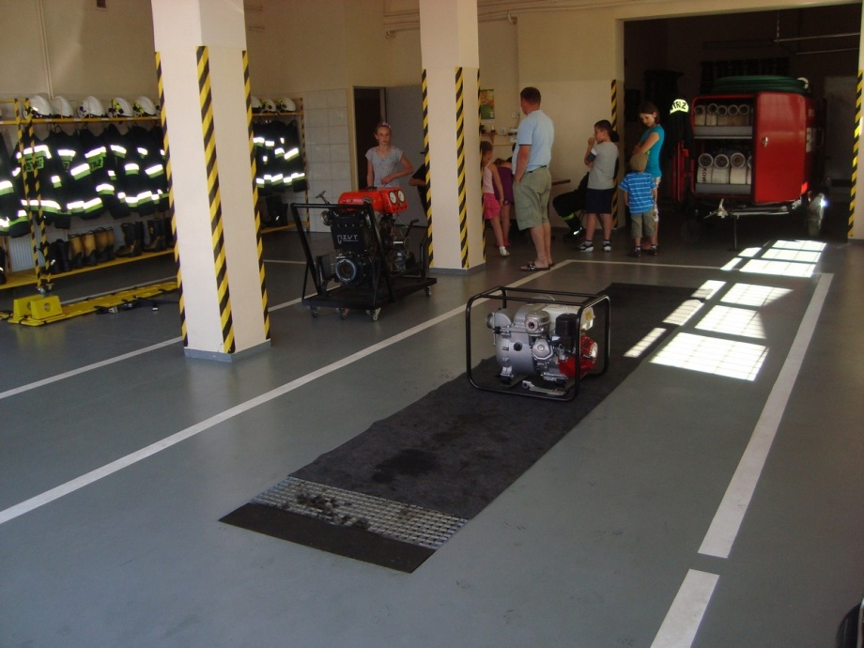
Garaże remizy po modernizacji
Jednym z głównych zadań ochotniczych straży pożarnych było i jest eliminowanie możliwości powstawania pożarów. Zadanie to – od samego początku istnienia straży w Spytkowicach - było realizowane między innymi przez coroczne wiosenne kontrole przeciwpożarowe zabudowań gospodarczych i budynków. Najczęściej spotykane usterki i zaniedbania to: zanieczyszczenie strychów, wadliwa instalacja elektryczna, nieuporządkowanie gospodarstw (słoma, siano). W przypadku stwierdzenia nieprawidłowości udzielano instruktażu i ustalano termin ich usunięcia. Ponadto przeprowadzano pogadanki z zakresu bezpieczeństwa przeciwpożarowego z harcerzami i uczniami. W okresie żniw kontrolowano stanowiska omłotowe, a w miesiącach sierpień – wrzesień wprowadzano dodatkowo dyżury w remizie w godzinach 22.00 – 5.00. Kontrole wiosenne prowadzono do 1993 roku. W latach dziewięćdziesiątych zakłady pracy nie udzielały już zgody na urlopowanie członków OSP. Przez pewien czas prowadzono kontrole późną jesienią przy okazji rozprowadzania kalendarzy. Trwało to dłużej i w różnych porach dniach, ale dawało pożądane rezultaty.
Pomimo prowadzenia działalności zapobiegawczej dochodziło jednak do pożarów. Zmieniał się jednak ich charakter. Coraz rzadziej strażacy wyjeżdżają do palących się domów mieszkalnych i zabudowań gospodarczych, a coraz częściej gaszą pożary palących się traw, ściernisk itp. Przykładowo w 2010 roku strażacy 31 razy wyjeżdżali do pożarów traw na terenie gminy, 5 razy do pożarów śmietników, 2 razy do pożarów samochodów i raz do pożaru piecyka gazowego. Ponadto 8 razy wyjeżdżano do wypompowywania wody z piwnic, raz do wypompowywania wody z promu, 3 razy do wycinki drzew, 2 razy do wyciągania samochodów z rowów, raz do wypadku drogowego. Strażacy brali udział również w dźwiganiu promu, usuwaniu plamy oleju na drodze, usuwaniu rozsypanego na drodze cementu oraz udrażnianiu rzeki Bachówki. Trzykrotnie wyjeżdżano do fałszywego alarmu. W sumie w 2010 roku jednostka brała udział w 66 akcjach na terenie gminy i dwóch poza jej terenem.
Dbałość o utrzymanie w gotowości sprzętu bojowego w dużym stopniu decyduje o sukcesie w zwalczaniu pożarów czy innych działaniach prowadzonych przez straż. Przejawia się ona należytą konserwacją posiadanego sprzętu i bieżącym uzupełnianiem i wymianą sprzętu wyeksploatowanego. W 1970 roku Ochotnicza Straż Pożarna zadbała o remont kapitalny samochodu wraz z wymianą silnika. Na czas remontu przygotowano w zastępstwie wóz konny oraz wyznaczono w porozumieniu z GRN dwie pary koni do wyjazdów alarmowych. W 1973 roku jednostka w miejsce wysłużonego wozu „Star 20” otrzymała nowy samochód „Bedford”.
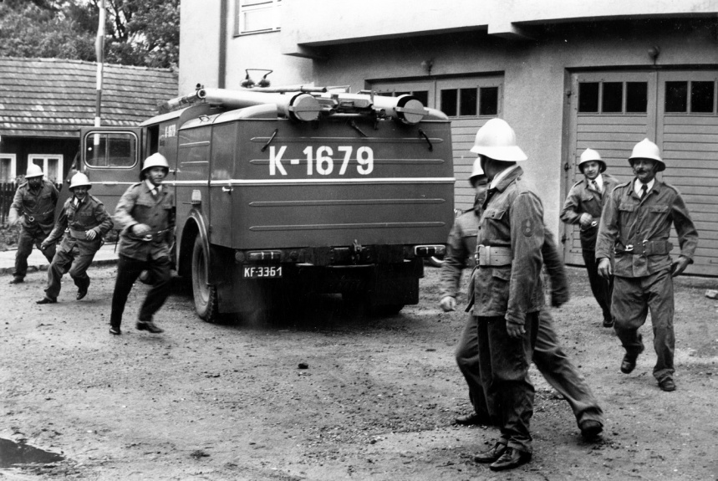
Od lewej: Jan Mostowik, Marian Malaga, Jan Michalski, Józef Mazur, Jan Krupa, Mieczysław Koza, Franciszek Kosowski
W latach siedemdziesiątych pozyskano jeszcze podnośnik hydrauliczny, myjkę do węży, kompresor, prostownik, węże pożarnicze, umundurowanie, zbiornik brezentowy na 3000 litrów. W grudniu 1982 roku doszło do awarii skrzyni biegów i sprzęgła w samochodzie – wymieniono je na nowe. W 1985 roku dokonano zamiany wozu bojowego na samochód z większą pojemnością zbiornika wodnego (2500 litrów wody).
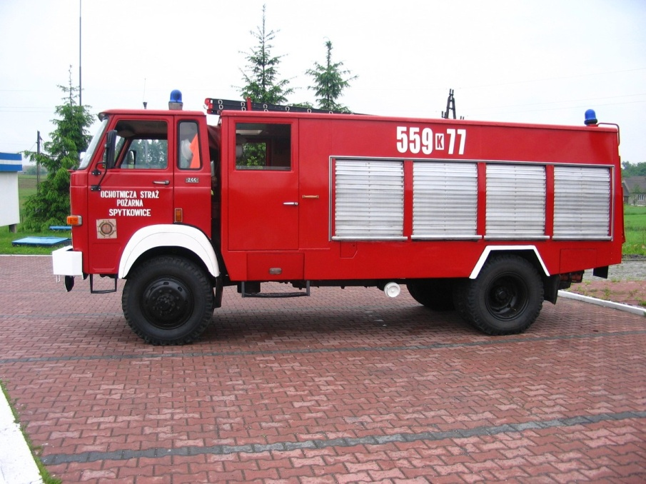
Wóz strażacki "Star 244"
W kolejnych latach wzbogacono się o przyczepę na motopompę, dokonano konserwacji wozu bojowego wraz z całym wyposażeniem. Pojazd został doposażony nowymi odcinkami węży w miejsce częściowo już zużytych. W drugiej połowie lat dziewięćdziesiątych pomalowano samochód pożarniczy i przyczepę, przeprowadzono remont kapitalny pompy PO-5, w wozie bojowym wymontowano zbiornik na pianę, a w jego miejsce zamontowano pompę szlamową, pozyskano drabinę wysuwaną, mostki przejazdowe, węże pożarnicze, prądownice, rozdzielacze i ubrania bojowe. Poczynając od 2002 roku, wyposażenie jednostki OSP w Spytkowicach w sprzęt bojowy uległo radykalnej poprawie. W maju 2002 roku Komendant Wojewódzki Państwowej Straży Pożarnej w Krakowie przekazał jednostce OSP w Spytkowicach pompę szlamową „Honda” WT-40X, 2 odcinki węży ssawnych W-110 oraz 4 odcinki węży tłoczących W-110. Sprzęt został zakupiony z dotacji Wojewódzkiego Funduszu Ochrony Środowiska i Gospodarki Wodnej w Krakowie. Przedstawiciele firmy Honda przeprowadzili szkolenie z zakresu obsługi i konserwacji pompy. W październiku tegoż roku jednostka otrzymała też agregat prądotwórczy z magazynów wojskowych z Krakowa. Odbioru sprzętu dokonał Prezes OSP Spytkowice Edward Gębczyk. Zakupiono również sygnały alarmowe do wozu bojowego „Star 244”. W 2003 roku OSP otrzymała samochód „Żuk” zakupiony przez Urząd Gminy, sprzęt łącznościowy „Motorola”, 4 opony do samochodu „Star 244”, węże pożarnicze. Przeprowadzono także remont kapitalny autopompy, remont pompy PO-5, remont zbiornika wodnego w wozie bojowym oraz remont kapitalny silnika w samochodzie „Żuk”. W roku następnym pozyskano piłę spalinową, maszt oświetleniowy, uzbrojono żuka i zainstalowano selektywne alarmowanie. W kolejnych latach jednostka wzbogaciła się o następujący sprzęt i wyposażenie: pompa „Niagara”, agregat prądotwórczy, hydronetka, piła spalinowa, prądownica „Turbo”, węże pożarnicze, syrena dachowa (2005 r.), radiotelefony nasobne „Motorola”, pompa zatapialna, zbiornik wodny, wysysacz, węże tłoczne (2006 r.), torba medyczna PSP R-1, prądownice „Turbo”, maszt oświetleniowy, rozdzielacz (2007 r.), urządzenie do przesyłania wiadomości sms na komórki strażaków (2008 r.), radiotelefon „Motorola GP-360”, sygnalizatory bezruchu, aparaty powietrzne „Aeris”, narzędzia ratownicze wielofunkcyjne (2009 r.), pompa szlamowa WT-30X pozyskana w czasie akcji powodziowej z KW OSP w Krakowie, pompa szlamowa WT-40X z daru Wielkiej Orkiestry Świątecznej Pomocy, samochód „Nubira” przekazany przez KW Policji w miejsce wycofanego z eksploatacji „Poloneza” (2010 r.). Ponadto w okresie tym jednostka powiększyła swój stan o mundury bojowe i wyjściowe, hełmy, obuwie, pasy itp. W 2006 roku dzięki staraniom Prezesa Edwarda Gębczyka i Naczelnika Zbigniewa Malagi oraz poparciu Wójta Gminy Łucji Molendy i Rady Gminy OSP otrzymała nowy samochód bojowy „Gazela”. W ten sposób na wyposażeniu straży znajdowały się wówczas 3 samochody pożarnicze.
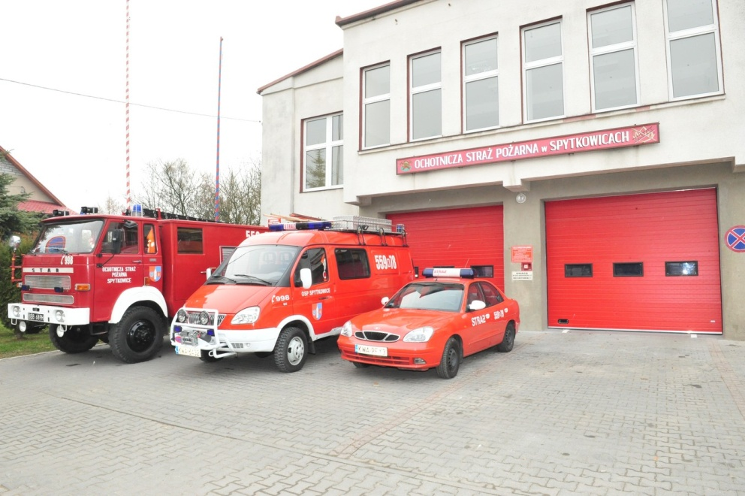
Samochody: "Star 244", "Gazela", "Nubira"
Bez stałego szkolenia nie można osiągnąć pozytywnych rezultatów w walce z żywiołem. Sprawdzianem wyszkolenia są zawody sportowo-pożarnicze. Jednostka systematycznie uczestniczyła w międzygminnych zawodach sportowo-pożarniczych. Wielokrotnie zajmowała w nich i miejsce, np. w latach: 1983, 1988, 1996, 1997, 1998, 2003, 2004 i 2007. Również we współzawodnictwie gminnym ochotniczych straży pożarnych jednostka OSP Spytkowice odnosiła sukcesy. Były sukcesy, były i niepowodzenia. Nie próbowano jednak na siłę szukać usprawiedliwień. Członkowie OSP Spytkowice nie tylko brali udział w zawodach, ale również byli współorganizatorami. W czerwcu 2008 roku na stadionie w Spytkowicach odbyły się międzygminne zawody sportowo-pożarnicze. W zawodach wzięło udział 5 Ochotniczych Straży Pożarnych z terenu Gminy Spytkowice i 9 Ochotniczych Straży Pożarnych z terenu Gminy Brzeźnica. Na zawody w charakterze gości przybyli m.in.: Zastępca Komendanta Powiatowego PSP w Wadowicach kpt. Paweł Szczepańczyk, Komendanci Gminni OSP Gminy Spytkowice i Brzeźnica, władze samorządowe. Zawody oglądali mieszkańcy obydwu gmin. Przygrywała Orkiestra Dęta przy OSP Ryczów. Startowano również w zawodach rejonowych – największy sukces odniesiono w 2004 roku w Andrychowie, zajmując II miejsce. Ponadto jednostka brała udział w manewrach okręgowych, rejonowych, ćwiczeniach taktyczno-bojowych organizowanych przez Państwową Straż Pożarną w Wadowicach, a także gminnych ćwiczeniach pożarniczych. 25 września 2010 roku w Spytkowicach odbyły się Gminne Ćwiczenia Pożarnicze Ochotniczych Straży Pożarnych z terenu gminy spytkowickiej. Całością ćwiczeń dowodził Paweł Gołba z OSP Spytkowice. Ćwiczono działania związane z uwolnieniem poszkodowanych z pojazdów samochodowych, które uległy zderzeniu, a także działania związane z usuwaniem plamy substancji ropopochodnych z rzeki Bachówki, które wyciekły z pojazdów uczestniczących w wypadku. Przedstawiciel Komendy Powiatowej PSP w Wadowicach wysoko ocenił działania ćwiczących.
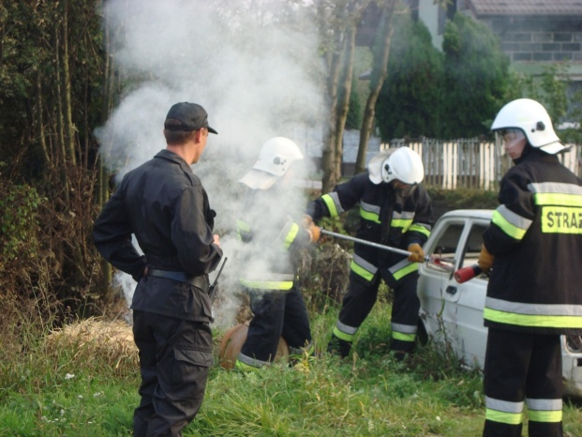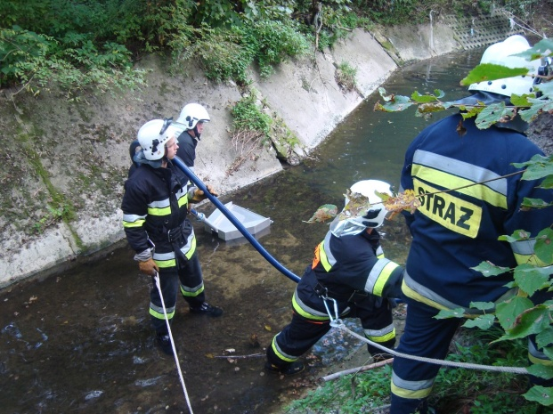
Ćwiczenia strażackie - uwalnianie poszkodowanych z pojazdu oraz usuwanie plamy substancji ropopochodnych
Ochotnicze straże pożarne były tworzone do walki z pożarami. O innych klęskach żywiołowych nie było mowy. Dopiero na podstawie statutu z 1933 roku zarządy straży pożarnych zobowiązane były do walki z klęskami żywiołowymi. Nie oznacza to, że strażacy wcześniej nie uczestniczyli w niesieniu pomocy potrzebującym. Wprost przeciwnie – czynnie pomagali powodzianom. Nie mieli jednak specjalistycznego sprzętu. Wykazywali się natomiast męstwem i odwagą. W kronice parafii spytkowickiej odnotowano powodzie w latach: 1915, 1916, 1924, 1925, 1926.
16 lipca 1967 roku, po ulewie w Bachowicach, rzeka Bachówka w przeciągu kilkudziesięciu minut wystąpiła z koryta i zalała Spytkowice. To samo powtórzyło się 17 lipca .
9 i 13 lipca 1997 roku wylewy rzeki Bachówki doprowadziły do podtopienia centrum Spytkowic. Strażacy przez kilka dni wypompowywali wodę z zalanych piwnic i usuwali powstałe szkody.
Nad ranem z 7 na 8 lipca 1999 roku nad Spytkowicami miało miejsce lokalne oberwanie chmury. Woda wdarła się do ponad 50 domów. Przez prawie półtorej godziny nie można było przedostać się do Urzędu Gminy. Po chodnikach w centrum wsi płynęła woda metrowej wysokości. W strefie powodzi znalazł się rejon od kościoła parafialnego aż po zamek. Przez kilkanaście godzin Spytkowice pozbawione były prądu. Woda zalała piwnice domów mieszkalnych, sklepów, Urzędu Gminy. Większa niż zwykle fala na Wiśle uszkodziła prom na Przewozie. 8 lipca strażacy mieli pełne ręce roboty przy usuwaniu szkód.
Kolejna powódź nawiedziła Spytkowice w lipcu 2001 roku. 24 lipca na wskutek dużych opadów deszczu wystąpiła z brzegów Bachówka. W ciągu tej samej doby rzeka wylała jeszcze dwukrotnie. Zalany został rynek, Dom Strażaka, Urząd Gminy, sklepy, domy mieszkalne i budynki gospodarcze. Wszystkie jednostki OSP w gminie podjęły akcję ratowniczą. Najbardziej zagrożona była wieś Miejsce. Ze względu na szybkie podnoszenie się poziomu wody podjęto decyzję o ewakuacji dzieci i osób starszych z Miejsca do budynku szkoły w Spytkowicach. Komendant Powiatowy PSP w Wadowicach przysłał na pomoc pomorsko-kujawską kompanię pontonową (9 strażaków), która pomagała w dostarczaniu żywności i odzieży osobom, które pozostały w zalanych budynkach. Z pomocą pospieszyła także olkuska kompania strażaków ochotników (12 osób), którzy zmienili na 12 godzin wyczerpanych kilkudniową akcją strażaków z gminy Spytkowice. W akcji uczestniczyło również 4 strażaków z JRG Andrychów, którzy wraz ze strażakami z terenu gminy pompowali wodę w Lipowej. Akcję pompowania zakończono 3 sierpnia o godz. 22.30 w Spytkowicach przy ul. Polnej. W akcji ratowniczej brało udział 98 strażaków z terenu gminy. Użyto 25 pomp. Duża część sprzętu uległa częściowemu lub całkowitemu zniszczeniu. W wyniku powodzi zostały zalane 34 domostwa, a 250 budynków było podtopionych. Ewakuowano 140 osób. Wielkość szkód powodziowych w infrastrukturze komunalnej i rolnictwie wyniosła 3122500 złotych. 22 sierpnia 2001 roku odbyła się nadzwyczajna sesja Rady Gminy, zwołana na wniosek grupy radnych, poświęcona lipcowej powodzi. W sesji uczestniczyli zaproszeni goście: starosta wadowicki, przedstawiciele Regionalnego Zarządu Gospodarki Wodnej w Krakowie oraz Małopolskiego Zarządu Melioracji i Urządzeń Wodnych w Krakowie, a także dyrektor Elektrowni Skawina. W czasie dyskusji wskazywano na katastrofalny stan wałów na Wiśle, konieczność budowy przepompowni oraz zmagazynowania pomp w Miejscu (by w razie zagrożenia mogły być natychmiast użyte). Padły słowa, że katastrofy można było uniknąć, gdyby w Miejscu była wybudowana przepompownia.
21 stycznia 2002 roku - szybkie ocieplenie i opady deszczu spowodowały osiemdziesięciometrowy zator lodowy na rzece Bachówce. Szybka akcja strażaków OSP Spytkowice i ich kolegów z Bachowic i Ryczowa zapobiegła wylaniu rzeki. W roku następnym miała miejsce podobna sytuacja. Wieczorem 2 stycznia do Spytkowic rzeką Bachówką zaczęły spływać duże kry lodowe. W okolicach Archiwum Państwowego powstał wielki zator. Centrum Spytkowic groziło zatopienie. Do akcji ratunkowej przystąpiły jednostki OSP ze Spytkowic i Bachowic. Na pomoc przybyła również straż z Wadowic. Największe zagrożenie nastąpiło rankiem 3 stycznia około godziny dziewiątej. Dzięki wysiłkowi strażaków żywioł został opanowany.
Do powodzi dochodziło także i w latach późniejszych. 19 maja 2010 roku wał wiślany we wsi Lipowa zaczął pękać na długości około 100 metrów. Zagrożone zalaniem były 322 gospodarstwa. W działaniach związanych z obroną wałów od samego początku uczestniczyła OSP Spytkowice, a także pozostałe straże z terenu gminy Spytkowice. Komendant Powiatowy PSP skierował do pomocy jednostki OSP z terenu powiatu wadowickiego włączone do Krajowego Systemu Ratowniczo-Gaśniczego. W akcji uczestniczyły również 2 Zastępy Jednostki Ratowniczo-Gaśniczej PSP w Wadowicach oraz 10 więźniów z Zakładu Karnego w Wadowicach. Działania wspierali pracą również mieszkańcy Lipowej. Sytuacja została opanowana.
Strażacy brali udział w akcjach powodziowych nie tylko na terenie gminy. W 2005 roku usuwano skutki powodzi w gminie Andrychów, a w 2009 roku dwukrotnie uczestniczono w akcjach powodziowych na terenie Wadowic.
10 stycznia 2004 roku w Spytkowicach doszło do olbrzymiego pożaru. Kilkanaście minut po godzinie piątej eksplodował rurociąg, którym przesyłany jest gaz z Podkarpacia na Śląsk. Słup ognia sięgał 50 metrów wysokości. Przybyłe straże zawodowe i ochotnicze natychmiast przystąpiły do zabezpieczenia terenu. Po godzinie zakręcono w Ryczowie zawory, co powstrzymało dopływ gazu. Gaz, który pozostał w rurociągu, wypalał się jeszcze około dwóch godzin. Eksplozja nastąpiła w szczerym polu. Nikomu z mieszkańców nic się nie stało. Wybuch spowodował około 10 metrową wyrwę w rurze. Prawdopodobną przyczyną rozszczelnienia rury był jej zły stan techniczny. Gazociąg był budowany w latach sześćdziesiątych.
W dniu 16 lipca 2004 roku Ochotnicza Straż Pożarna w Spytkowicach została włączona do Krajowego Systemu Ratowniczo-Gaśniczego. Ceremonia oficjalnego włączenia jednostki odbyła się na placu przed Domem Strażaka. Wzięli w niej udział przedstawiciele władzy państwowej oraz ochotniczych straży pożarnych powiatu wadowickiego i Małopolski, władze gminy, poczty sztandarowe wszystkich jednostek OSP w gminie oraz wszyscy druhowie ze Spytkowic. Akt włączenia jednostki do KSRG przekazał Prezesowi OSP w Spytkowicach Edwardowi Gębczykowi Zastępca Komendanta Wojewódzkiego PSP starszy brygadier Stanisław Gatlik. Kapelan małopolskiej straży pożarnej ks mł. kpt. Władysław Kulig pobłogosławił strażaków oraz sprzęt.
OSP włączona do KSRG musi dysponować odpowiednim sprzętem, w tym co najmniej dwoma samochodami bojowymi, oraz mieć w swych szeregach co najmniej 20 druhów w wieku od 18 do 45 lat. Musi również być zapewniona pełna dyspozycyjność jednostki dla Komendy Powiatowej Państwowej Straży Pożarnej, gdyż strażacy mogą być skierowani do akcji na terenie całego powiatu, a – w razie potrzeby – mogą zostać wysłani do działań na terenie całego kraju. OSP włączona w system może liczyć na dotację stanowiącą zwrot kosztów prowadzonych działań oraz ma możliwość ubiegania się o dotację z puli Komendanta Głównego PSP na rozbudowę zaplecza technicznego remizy.
5 maja 2007 roku Wójt Gminy Łucja Molenda wraz z Komendantem Powiatowym Państwowej Straży Pożarnej w Wadowicach st. kpt. Pawłem Kwarciakiem dokonali uroczystego przekazania samochodu „Gazela” jednostce OSP w Spytkowicach. Samochód poświęcił proboszcz parafii spytkowickiej ksiądz kanonik Józef Piwowarski.
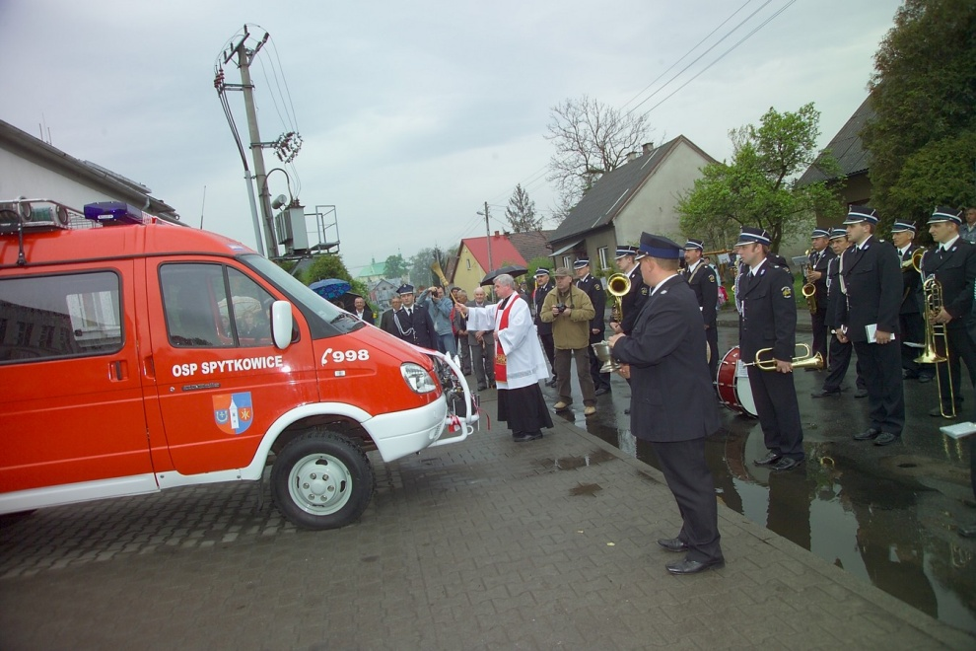
Poświęcenie samochodu pożarniczego "Gazela"
Ochotnicza Straż Pożarna, oprócz walki z pożarami i innymi klęskami żywiołowymi, chętnie występowała i występuje w mundurach galowych i z pocztem sztandarowym na różnych uroczystościach państwowych, patriotycznych i religijnych. Tradycją jest trzymanie warty przy Grobie Chrystusa, niesienie baldachimu na procesjach w czasie rezurekcji i Bożego Ciała, odpustach parafialnych, uczestniczenie pocztu sztandarowego i jednostki w tych uroczystościach oraz w Dniu Strażaka. Poczet sztandarowy uczestniczył również w następujących uroczystościach: pogrzeb Prezydenta Lecha Kaczyńskiego w Krakowie (2010 r.), peregrynacja obrazu Matki Boskiej Częstochowskiej w Spytkowicach (1998 r.), otwarcie Hali Sportowej w Spytkowicach (2002 r.), wstąpienie OSP Bachowice do KSRG (2008 r.), XX-lecie JRG w Wadowicach (1995 r.), 130 rocznica powstania OSP w Zatorze (1995 r.), 75-lecie OSP w Ryczowie (1996 r.), 75–lecie OSP w Brzeżnicy (2002 r.), wręczenie sztandaru OSP w Woźnikach (1992 r.), 90-lecie OSP w Ryczowie, Powiatowe Dni Strażaka w Wadowicach (2008 r.) itd. Corocznie OSP w Spytkowicach bierze udział w dożynkach, organizuje pokazy sprzętu pożarniczego i sprawności bojowej w Dniu Dziecka.
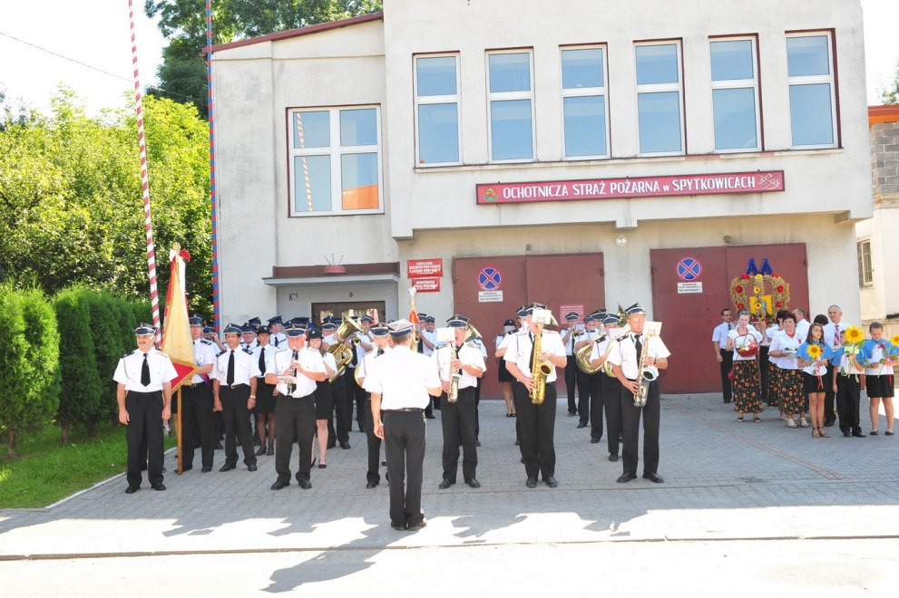
Dożynki 2011 r.

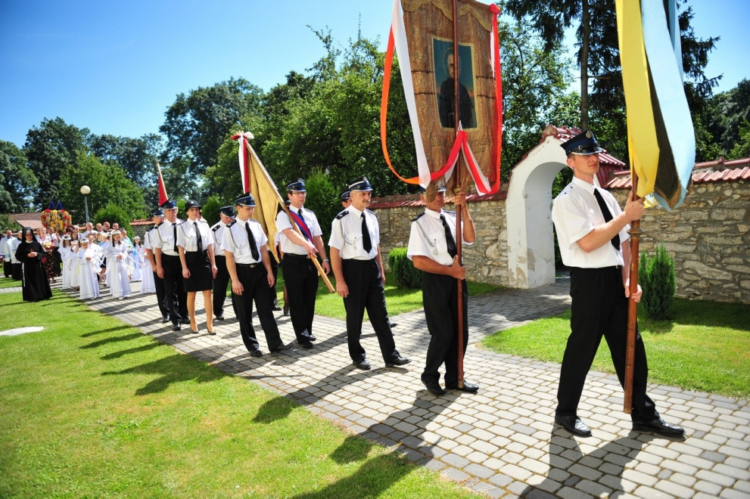
Dożynki 2011 r.
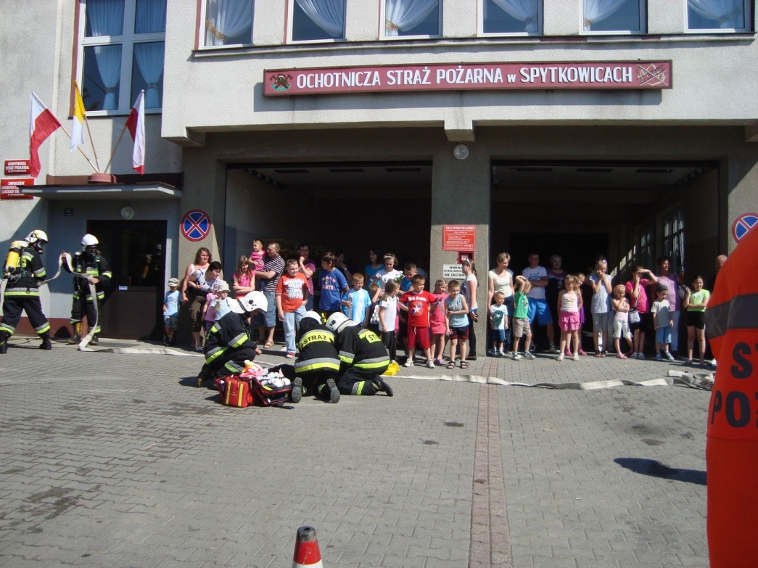
Dzień Strażaka 2012 r.

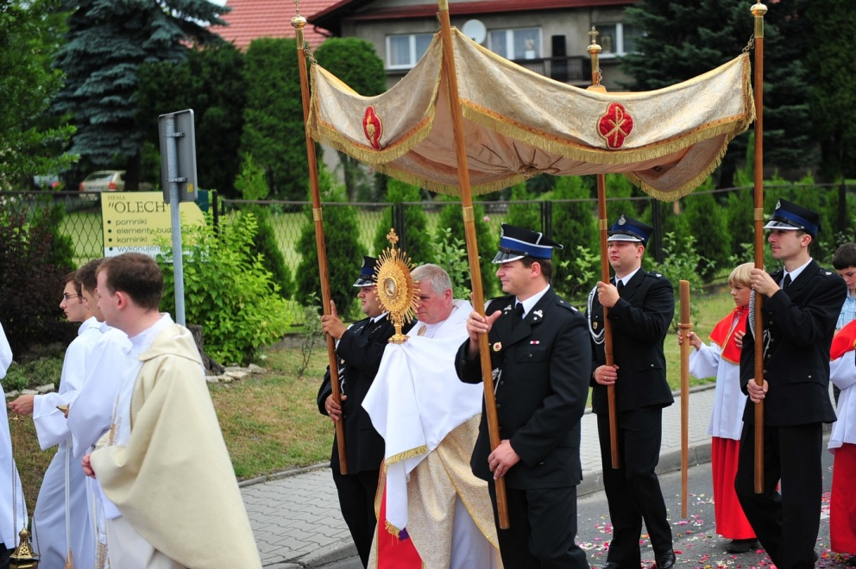
Boże Ciało 2011 r.
Strażacy podejmują się także wielu innych działań. W 2001 roku zabezpieczali drogę z Kępek do kościoła parafialnego w czasie prymicji Janusza Korbla. Rok później – trasę Wyścigu Kolarskiego Księży i Kleryków przebiegającą przez Spytkowice. Kilkakrotnie dbali o porządek i bezpieczeństwo czasie Małopolskiego Wyścigu Górskiego – zabezpieczali przejazd kolarzy i samochodów towarzyszących wyścigowi (np. w 1999 r.), a także sam start Wyścigu (np. w 2008 r.). W 2000 roku czuwali nad bezpieczeństwem uczestników Festiwalu Pieśni Religijnych w Wiejskim Domu Kultury w Spytkowicach. W 2003 roku zabezpieczali lokale wyborcze w czasie referendum dotyczącego wejścia Polski do Unii Europejskiej.
W czerwcu 1999 roku jednostka OSP Spytkowice uczestniczyła w spotkaniu z Ojcem Świętym Janem Pawłem II w Wadowicach. Strażacy zabezpieczali porządek i dbali o bezpieczeństwo pielgrzymów. Również 19 sierpnia 2002 r. brali udział w spotkaniu z papieżem w Kalwarii Zebrzydowskiej. Dzień wcześniej przygotowywali sektory dla wiernych. W dniu wizyty pilnowali porządku i czuwali nad bezpieczeństwem ludzi tam zgromadzonych.
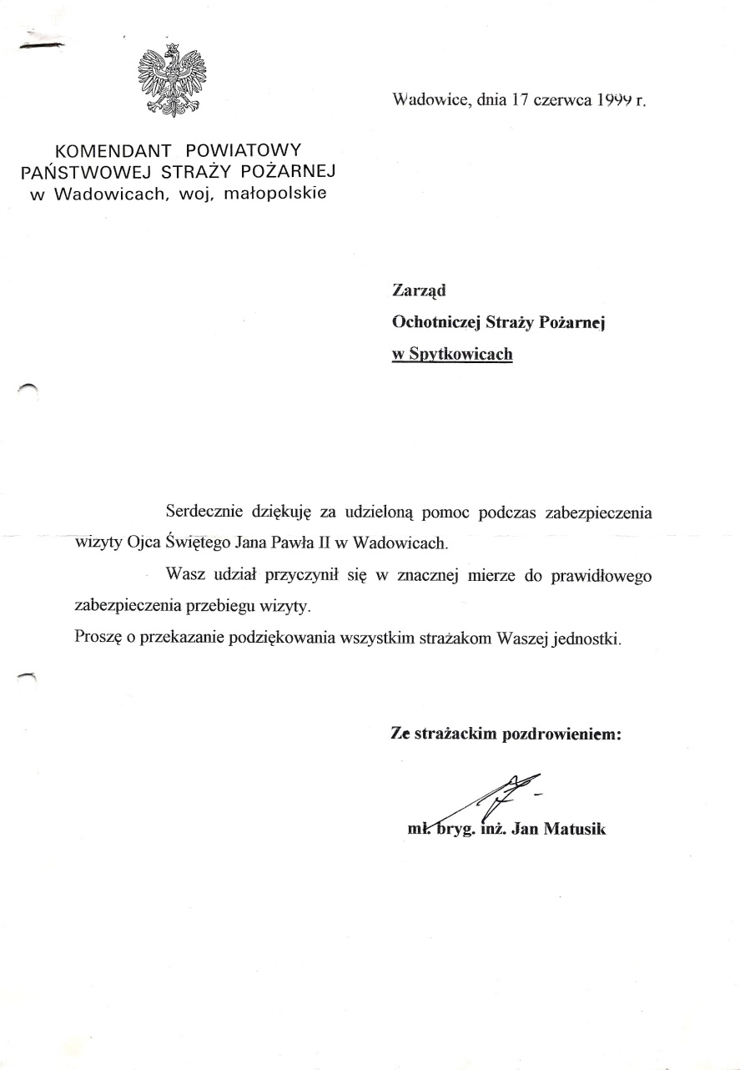
W 1988 roku, w dniu Święta Ludowego, uroczyście obchodzono 75-lecie istnienia Ochotniczej Straży Pożarnej w Spytkowicach. W czasie uroczystości wręczono odznaczenia.
4 maja 1991 roku na Jasną Górę przybyło około 60 tysięcy strażaków z 50 orkiestrami i 150 pocztami sztandarowymi. Gościem honorowym był prymas Polski ks. kardynał Józef Glemp. Odprawił on mszę świętą i wygłosił homilię, w której określił służbę strażacką jako przykład „dobrej roboty i uczciwości”. Ta piękna uroczystość nawiązywała do ogólnopolskiej pielgrzymki strażaków z 1939 roku. 52 lata musieli czekać na podobne spotkanie u stóp Jasnej Góry. Zorganizowanie zlotu było możliwe na skutek zmian politycznych w Polsce po 1989 roku.
15 maja 1999 roku niemal cała jednostka uczestniczyła w Ogólnopolskiej Pielgrzymce Strażaków na Jasną Górę. Pielgrzymkę zorganizowano z okazji 60-lecia odnowienia ślubów strażackich z 1939 roku.
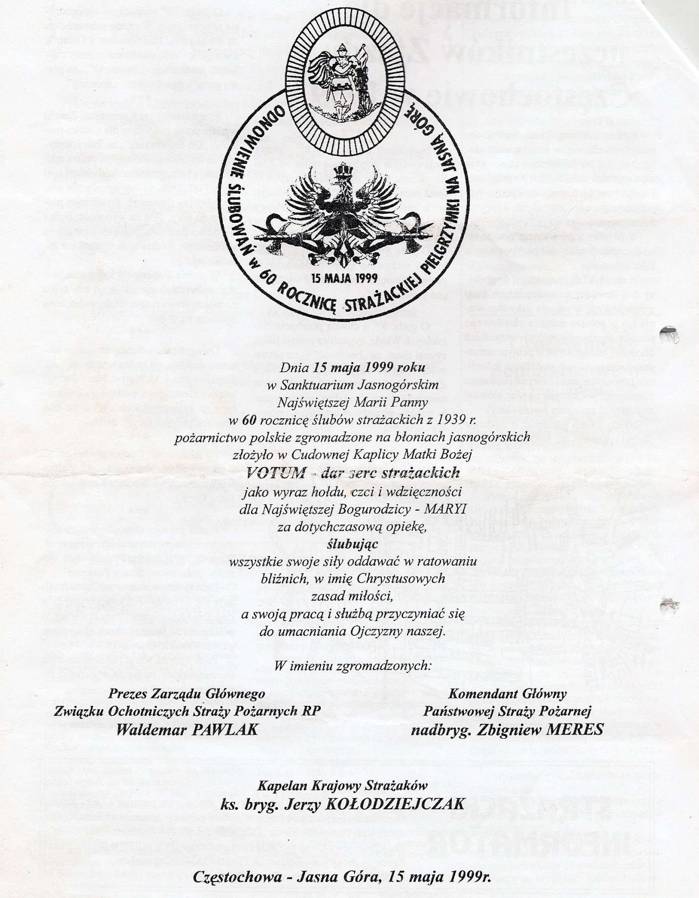
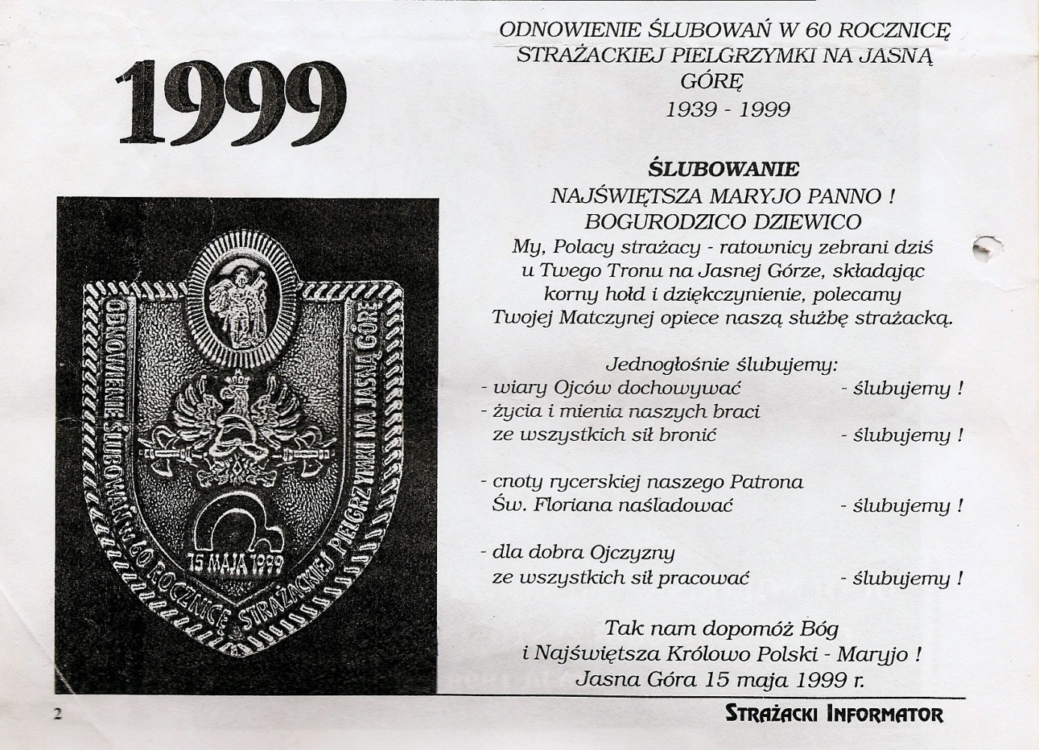
W ochotniczych strażach pożarnych, podobnie jak i w innych organizacjach społecznych, ważną rolę odgrywał i w dalszym ciągu odgrywa aktyw organizacyjny. Pełna zaangażowania działalność społeczna ludzi, którzy służyli pomocą „bliźniemu”, decydowała o funkcjonowaniu i rozwoju organizacji strażackich. W straży, jak w żadnej innej organizacji społecznej, było i jest szczególnie dużo ofiarnych działaczy, którzy z humanitarnych i patriotycznych pobudek angażują się w działalność organizacyjną. Działacze ci swoją postawą i przykładem przyciągają innych do organizacji. Niestety o „ojcach założycielach” spytkowickiej Ochotniczej Straży Pożarnej wiemy niewiele. Przypomnijmy ich nazwiska: Jakub Momot, Michał Szymocha, Józef Jędrocha, Piotr Michalec, Józef Stanek, Franciszek Spuła i ksiądz Aleksander Rajda. Spośród nich najwięcej wiadomości posiadamy o księdzu Aleksandrze Rajdzie. Objął on probostwo w Spytkowicach w marcu 1909 roku. Do czasu przybycia do Spytkowic był wikarym na Wawelu w Krakowie. W parafii spytkowickiej pracował do 1928 roku. We wrześniu 1928 roku objął probostwo w Jordanowie. Bardzo sumiennie prowadził Kronikę Parafii Spytkowice. Zawiera ona wiele ciekawych informacji dotyczących Spytkowic i życia jej mieszkańców. Michał Szymocha był Naczelnikiem OSP w Spytkowicach w roku 1924, kiedy jednostka otrzymała sztandar, a także w roku następnym, gdy zwrócił się z wnioskiem do władz gminnych o wyznaczenie placu pod budowę remizy. W tym samym roku powstała orkiestra strażacka oraz amatorski zespół teatralny. Kolejny z „ojców założycieli” – Franciszek Spuła – w 1921 roku pełnił funkcję Naczelnika Gminy Spytkowice. Piotr Michalec w 1919 roku był naczelnikiem gminy Spytkowice, a w 1931 roku - Tymczasowym Kierownikiem Zarządu Gminy, przewodniczył również wybranemu wówczas Komitetowi Budowy Szkoły w Spytkowicach. W skład tego komitetu wchodził także Józef Stanek.
Z okresu międzywojennego nie można pominąć takich nazwisk jak Antoni Seweryn, Franciszek Dzidek, Szczepan Hapczyk, Józef Gołba i Karol Fabin. Antoni Seweryn był Naczelnikiem Poczty w Spytkowicach. W 1924 roku pełnił funkcję Prezesa Ochotniczej Straży Pożarnej w Spytkowicach. Również funkcję Prezesa OSP pełnił Franciszek Dzidek (1928 r.). Pozostali byli Naczelnikami OSP w Spytkowicach.
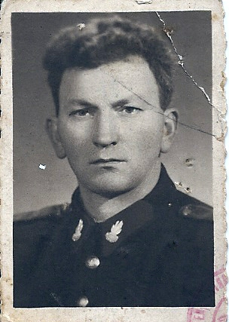
Najdłużej funkcję naczelnika w historii Ochotniczej Straży Pożarnej w Spytkowicach sprawował Józef Mamoń.
Józef Mamoń - naczelnik OSP w latach 1938 - 1970
Urodził się w 1914 roku. W lutym 1938 roku został wcielony do 11 pułku artylerii w Stanisławowie. Brał udział w wojnie obronnej w 1939 roku. 15 września trafił do niewoli niemieckiej, z której zbiegł i powrócił do domu. Po wojnie od 1947 roku pracował w Zawodowej Straży Pożarnej przy ZchO w Oświęcimiu. Według „Wykazu Komendantów i Zastępców OSP w gminie Ryczów” z dnia 2 października 1948 roku, funkcję Komendanta OSP w Spytkowicach pełnił od 1938 roku. Dowodził jednostką w bardzo trudnych okresach: okupacja niemiecka, czasy stalinowskie, budowa Domu Wiejskiego i Remizy Strażackiej. Załatwił u Niemców motopompę – była to pierwsza motopompa na wyposażeniu OSP w Spytkowicach. W 1956 roku jednostka otrzymała pierwszy w jej dziejach samochód – „Star 20”. Wchodził w skład Komitetu Budowy Domu Wiejskiego i Remizy Strażackiej. W 1967 roku Dom Wiejski został oddany do użytku. Remiza nie została jednak wybudowana. Strażacy byli zawiedzeni. Jeszcze w tym samym roku zawiązał się nowy komitet budowy remizy. Jego członkiem został Józef Mamoń. W 1970 roku Józef Mamoń ze względu na zły stan zdrowia zrezygnował z funkcji Naczelnika OSP w Spytkowicach. W następnym roku nadano mu dożywotnio tytuł Honorowego Komendanta OSP w Spytkowicach. Zmarł w 1973 roku. Dowodził jednostką OSP w Spytkowicach ponad 30 lat.
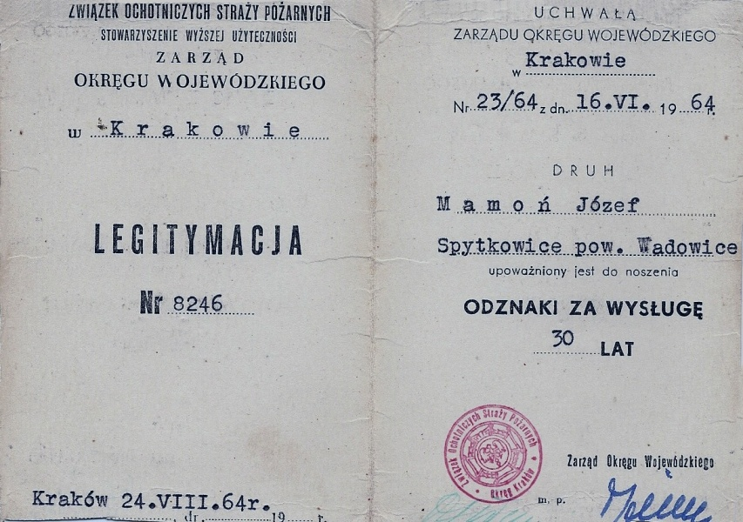
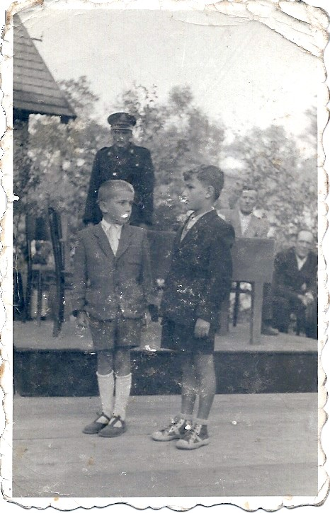
Przez długi okres czasu najbliższym współpracownikiem Józefa Mamonia był Stanisław Bialik.
Stanisław Bialik
Urodził się w 1916 roku. Od 1938 roku był zastępcą komendanta. Na stanowisku tym pozostawał przez cały okres okupacji, a także w czasach powojennych. W latach 1959-1966 pełnił funkcję Prezesa OSP.
W pierwszych latach po II wojnie światowej Prezesem Ochotniczej Straży Pożarnej w Spytkowicach był Stanisław Gołba, zaś w latach 1966-1975 funkcję prezesa pełnił Ludwik Mazur. Kierował Ochotniczą Strażą Pożarną w okresie oddania do użytku Domu Wiejskiego oraz budowy remizy strażackiej. Budowę ukończono w 1974 roku. Za jego prezesury jednostka otrzymała nowy sztandar i samochód pożarniczy „Bedford”. W 1975 roku wybrano go Honorowym Prezesem OSP Spytkowice.
Kolejnym Prezesem był Jan Mazur. Stał na czele Ochotniczej Straży Pożarnej w Spytkowicach w latach 1975-1987.
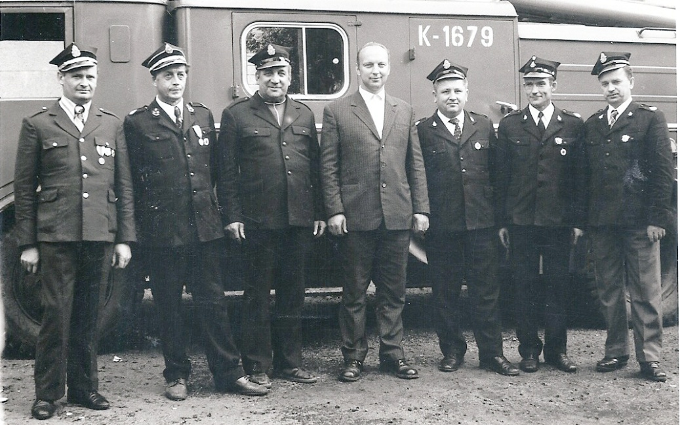
Od lewej: Józef Mamoń, Jan Krupa, Jan Mostowik, Jan Mazur, Józef Mazur, Marian Malaga, Józef Stańczyk
Urodził się w 1934 roku. Pracował w Zakładach Chemicznych w Oświęcimiu. Przewodniczył straży w trudnym okresie: ”wydarzenia sierpniowe”, stan wojenny, głęboki kryzys gospodarczy w kraju. Wybudowana remiza wymagała remontów. Były ciągłe kłopoty z dachem, który przeciekał. Chcąc zarabiać pieniądze za wynajmowanie sali na wesela, należało doprowadzić ją i zaplecze do odpowiedniego stanu, zakupić potrzebny sprzęt itp. Aby zdobyć fundusze organizowano zabawy, festyny. Zakupienie sprzętu, czy to pożarniczego czy innego, wymagało nie lada starań. Wiele rzeczy udało się jednak zrealizować. W okresie 1975-1987 OSP w Spytkowicach – zarządzana przez Prezesa Jana Mazura i Naczelnika Józefa Mamonia - wzbogaciła się m.in. o pompę M-800, przyczepę na motopompę oraz o wóz bojowy „Star 20” z większą pojemnością zbiornika wodnego (2500 litrów wody), który zastąpił „Bedforda”.
Następcą długoletniego naczelnika OSP w Spytkowicach Józefa Mamonia został… Józef Mamoń. Także i on był – podobnie jak jego poprzednik – zawodowym strażakiem. Pracował również w Zawodowej Straży Pożarnej przy ZchO w Oświęcimiu. Naczelnikiem został wybrany w 1970 roku Dowodził jednostką do roku 1987. Przez pewien okres był Prezesem Zarządu Gminnego Ochotniczych Straży Pożarnych w Spytkowicach, a także Komendantem Gminnym. Posiadał dużą wiedzę pożarniczą. Dbał o utrzymanie sprzętu pożarniczego w jak najlepszym stanie, o jego ciągłe uzupełnianie. Bardzo dużą uwagę przywiązywał do szkolenia strażaków, ćwiczeń bojowych oraz do eliminowania możliwości powstawania pożarów. Dowodził jednostką w bardzo trudnych czasach: ”wydarzenia sierpniowe”, wprowadzenie stanu wojennego w 1981 roku, kryzys gospodarczy pod koniec lat siedemdziesiątych i w latach osiemdziesiątych.
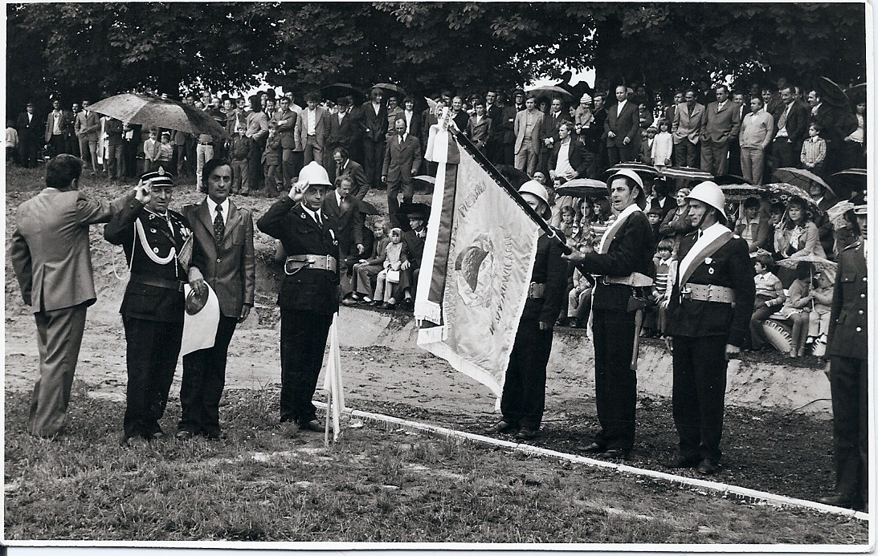
Od lewej: Wojciech Wawro, Antoni Mamoń, Kazimierz Skwarczyński, Jan Krupa, Józef Mazur, Józef Krupa, Marian Malaga
Przez długie lata funkcję Zastępcy Naczelnika Ochotniczej Straży Pożarnej w Spytkowicach piastował Jan Krupa. Urodził się w 1925 roku. Do OSP wstąpił w roku 1945. W latach 1959-1991 wchodził w skład Zarządu OSP, pełniąc najczęściej funkcję zastępcy naczelnika. W latach osiemdziesiątych był również Komendantem Gminnym OSP. Jan Krupa był jednym z inicjatorów budowy Domu Wiejskiego i Remizy Strażackiej. Gdy remiza nie została wybudowana, stanął na czele nowego komitetu budowy remizy. Tym razem mógł cieszyć się oddaniem strażnicy do użytku (1974 r.). Był również inicjatorem ufundowania nowego sztandaru, który został przekazany jednostce OSP w dniu oddania remizy do użytku (26 V 1974 r.). Głównie dzięki jego staraniom został odnowiony w 1985 roku sztandar jednostki z 1924 roku. Inicjował wiele czynów społecznych. Został uhonorowany przez Związek wieloma odznaczeniami, m.in. Złotym Medalem „Za zasługi dla pożarnictwa”. Zmarł w 1992 roku.
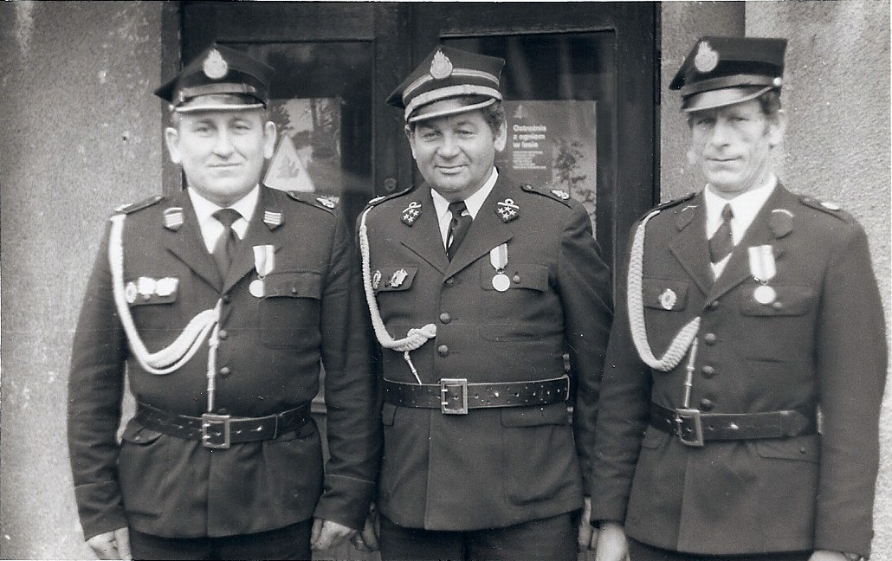
Od lewej: Zdzisław Gołba, Mieczysław Koza i Mieczysław Gołba.
W 1987 roku nastąpiła zmiana we władzach OSP w Spytkowicach. Zmienił się prezes i naczelnik. Prezesem wybrano Mieczysława Kozę. Urodził się on w 1934 roku. Do straży wstąpił w 1974 roku. Od samego początku mocno angażował się w działaniach jednostki. Strażacy docenili jego zaangażowanie, powierzając mu funkcję prezesa. Za jego prezesury przystąpiono do rozbudowy remizy strażackiej. Zadanie realizowano w latach 1993-1998. Jego osobiste zaangażowanie w dużej mierze przyczyniło się do szczęśliwego zakończenia budowy. W wyniku rozbudowy uzyskano dodatkowe pomieszczenia: kuchnię, garaż, magazynki i salę na 80 osób. Przejawiał wielką troskę o wyposażenie remizy w odpowiedni sprzęt. W 1988 roku obchodzono 75 rocznicę powstania OSP w Spytkowicach, a w 1999 roku niemal cała jednostka uczestniczyła w pielgrzymce na Jasną Górę. Chętnie służył pomocą, zwłaszcza młodzieży. Zmarł nagle w grudniu 2000 roku.
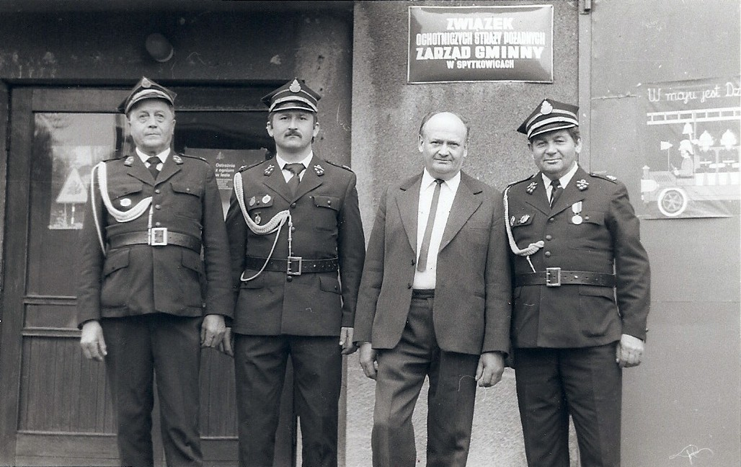
Od lewej: Jan Krupa, Wojciech Mazur, Józef Mamoń, Mieczysław Koza.
Stanowisko Naczelnika Ochotniczej Straż Pożarnej powierzono Wojciechowi Mazurowi. Dowodził on jednostką do 2006 roku. Wspólnie z Prezesem Mieczysławem Kozą przeprowadzali jednostkę przez trudny okres zmian, jakie następowały w Polsce po roku 1989. Jednostka musiała się niejednokrotnie wykazać dobrym wyszkoleniem, odwagą i zdyscyplinowaniem. Okazją ku temu były akcje powodziowe na terenie gminy, w Wadowicach oraz Andrychowie, pożar gazociągu w Spytkowicach itp. W 2004 roku OSP w Spytkowicach została włączona do Krajowego Systemu Ratowniczo-Gaśniczego. Był to w pewnej mierze wyraz uznania dla dowódcy jednostki i Zarządu z Prezesem na czele, poziomu wyszkolenia strażaków oraz odpowiedniego zaplecza.
Akt włączenia jednostki do KSRG odebrał Prezes OSP w Spytkowicach Edward Gębczyk. Został on wybrany na to stanowisko w 2001 roku, po nagłej śmierci Mieczysława Kozy. Kierował strażą do roku 2011. W latach 1987-1991był Zastępcą Naczelnika OSP. Bardzo realnie ocenił rolę swojej jednostki w systemie: „To dla nas wielki zaszczyt, ale i większe obowiązki. (…) Problem jednak w tym, że za obowiązkami nie idą pieniądze. Ze społeczników chcą zrobić zawodowców”. Za jego prezesury OSP znacznie zwiększyła swój stan posiadania. Pozyskano: pompę szlamową Honda WT-40X, pompę Niagara, pompę szlamową WT-30X, pompę szlamową WT-40X, pompę zatapialną, agregaty prądotwórcze, samochód „Żuk”, samochód bojowy „Gazela”, samochód „Nubira”, piły spalinowe, maszty oświetleniowe, selektywne alarmowanie i urządzenie do przesyłania wiadomości sms na komórki strażaków, radiotelefony „Motorola”, sygnalizatory bezruchu, aparaty powietrzne „Aeris”, mundury itp. Edward Gębczyk kierował jednostką początkowo z Naczelnikiem Wojciechem Mazurem, a od 2006 roku z Naczelnikiem Zbigniewem Malagą. Jego osiągnięcia to również i ich osiągnięcia.
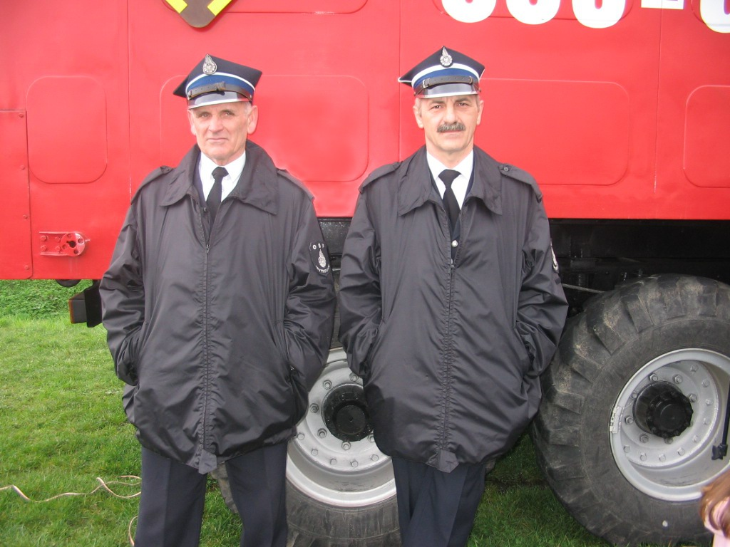
Edward Gębczyk i Zbigniew Malaga.
Zbigniew Malaga pełnił we władzach straży pożarnej w Spytkowicach różne funkcje: sekretarza, skarbnika, przewodniczącego Komisji Rewizyjnej. W 2006 roku został wybrany Naczelnikem OSP w Spytkowicach, a także Wiceprezesem Zarządu Oddziału Gminnego Związku OSP oraz delegatem na Zjazd Powiatowy, a w 2011 r. – członkiem Prezydium Zarządu Powiatowego OSP. Dał się poznać jako energiczny dowódca jednostki, bardzo dobry organizator. Angażuje się w pracy na rzecz środowiska lokalnego – mieszkańcy Spytkowic wybrali go radnym. Bierze udział prawie we wszystkich akcjach bojowych jednostki. Bardzo dużo energii poświęcił przygotowaniom stulecia OSP w Spytkowicach.
W lutym 2011 roku Prezesem OSP w Spytkowicach wybrano Józefa Stańczyka. Po raz pierwszy do Zarządu OSP wszedł w 1975 roku. W Zarządzie pełnił różne funkcje – sekretarza, skarbnika i wiceprezesa. Kilkakrotnie był delegatem na Zjazd Gminny OSP. Wielokrotnie przewodniczył walnym zebraniom sprawozdawczym i sprawozdawczo-wyborczym. Już na początku lat siedemdziesiątych dał się poznać jako krytyk niektórych działań władz gromadzkich, a później gminnych odnośnie budowy remizy, a także jej wykorzystania. Odważnie stawał w obronie interesów straży. Nie bał się również poddać krytyce druhów, gdy na to zasługiwali. Mocno angażował się w działalność jednostki. Był inicjatorem rozbudowy remizy. Czuwał nad jej budową. Prace przy rozbudowie trwały od 1993 roku. Rozbudowę strażnicy zakończono w 1998 roku. Uzyskano nowe pomieszczenia, a straż nowe możliwości do działania. W 1987 roku wzywał do starannego przygotowania 75. rocznicy utworzenia OSP w Spytkowicach. W roku 2012 pod jego kierownictwem jednostka obchodzić będzie jubileusz stulecia powstania.
Nie sposób na kartach tej publikacji wymienić wszystkich zasługujących na wyróżnienie. Autor opracowania ograniczył się przede wszystkim do ukazania sylwetek osób pełniących najważniejsze funkcje w OSP, tj. prezesów i naczelników. Na słowa uznania zasługuje na pewno Stanisław Gwizdała, który już w 1956 roku wchodził w skład Komitetu Budowy Domu Wiejskiego i Remizy Strażackiej, wchodził w skład Zarządu OSP, a i obecnie chętnie służy radą i pomocą. Nie można nie wspomnieć o takich działaczach jak: Jan Szarek (przez lata pełniący funkcję skarbnika), Jan Sołtys, Zdzisław Krupa, Marian Malaga, Tadeusz Kozioł, Zdzisław Gołba, Stanisław Gębczyk, Józef Mazur, Józef Gwizdała, Józef Michalec, Jan Kosowski, Jan Góral, Józef Włodarski, Tadeusz Cichoń, Jerzy Kornaś, Mieczysław Gołba, Stanisław Stańczyk.
Pamiętać należy również o Stanisławie Góreckim, prezesie Kółka Rolniczego, który zawsze wspierał poczynania straży.
Ochotnicza Straż Pożarna działa w określonej społeczności. Bez wsparcia i pomocy władz samorządowych trudno wyobrazić sobie jej rozwój. Warto przypomnieć nazwiska włodarzy gminy i gromady Spytkowice w latach 1945-2011: Jan Starowicz, Wojciech Kozioł, Józef Pindel, Stanisław Gwizdała, Jan Wawro, Kazimierz Skwarczyński, Marian Suski, Jan Słoma, Stanisław Ściera, Łucja Molenda i Mariusz Krystian. Straż mogła liczyć również na współpracę i poparcie sołtysów. Po 1945 roku funkcję sołtysów w Spytkowicach pełnili: Jan Gołba, Ludwik Macuda, Franciszek Stańczyk, Julian Mocniak, Tadeusz Świergosz, Stanisław Bialik, Stanisława Skwarczyńska, Józef Rąpel, Piotr Szymocha i Stefan Szymocha.
KALENDARIUM NAJWAŻNIEJSZYCH WYDARZEŃ. 1912 -2012.
1912 r. – Powstanie Ochotniczej Straży Pożarnej w Spytkowicach. Skład Komitetu Założycielskiego: Józef Jędrocha, Piotr Michalec, Jakub Momot, Franciszek Spuła, Józef Stanek, Michał Szymocha i ksiądz Aleksander Rajda.
1924 r. – Ochotnicza Straż Pożarna w Spytkowicach otrzymała sztandar ufundowany przez społeczeństwo Spytkowic.
1925 r. – Utworzona została strażacka orkiestra dęta. Powstał amatorski zespół teatralny.
1928 r. – Rada Gminna podjęła decyzję o budowie strażnicy z wieżą obserwacyjną.
1932 r. – Spytkowice weszły w skład powiatu wadowickiego. OSP w Spytkowicach została przydzielona do Naczelnictwa Okręgu II w Wadowicach.
1934 r. – Reorganizacja gmin zbiorowych powiatu wadowickiego. Oddział Powiatowy Związku Straży Pożarnych R.P. W Wadowicach dokonał nowego podziału na rejony. Utworzono Rejon VIII Spytkowice.
1935 r. – Poświęcenie i oddanie do użytku nowo wybudowanej remizy strażackiej w Spytkowicach. Budowa trwała 6 lat.
1942 r. – Sztandar jednostki przemycony przez granicę Generalnego Gubernatorstwa do miejscowości Półwieś i tam ukryty do końca wojny.
1943 r. – Wielki pożar w przysiółku Kępki, w którym spłonęło kilkanaście domów i kilkanaście stodół.
1945 r.- Utworzono sekcję żeńską. Działała tylko do roku 1947.
1956 r. – Powstanie Komitetu Budowy Domu Wiejskiego i Remizy Strażackiej. Jednostka otrzymała samochód pożarniczy „Star 20”. Był to pierwszy samochód na wyposażeniu jednostki.
1964 r. – Rozpoczęcie budowy Domu Wiejskiego.
1967 r. – Oddanie do użytku Domu Wiejskiego, bez remizy strażackiej. Powołanie nowego Komitetu Budowy Remizy Strażackiej.
1970 r. – Rezygnacja z funkcji naczelnika OSP w Spytkowicach Józefa Mamonia. Był naczelnikiem ponad 30 lat.
1974 r. – Uroczystości oddania do użytku nowej remizy OSP, wręczenia sztandaru ufundowanego przez społeczeństwo Spytkowic oraz przekazania wozu pożarniczego.
1985 r. – Zamiana wozu bojowego na samochód z większą pojemnością zbiornika wodnego.
1988 r. – Uroczyste obchody 75-lecia istnienia Ochotniczej Straży Pożarnej w Spytkowicach.
1993 r. – Rozpoczęcie rozbudowy remizy. Projekt rozbudowy opracował mgr inż. Zdzisław Stańczyk. On też podjął się funkcji kierownika budowy.
1998 r. – Zakończenie prac przy rozbudowie remizy.
1999 r. – Udział niemal całej jednostki w Ogólnopolskiej Pielgrzymce Strażaków na Jasną Górę z okazji 60-lecia odnowienia ślubów strażackich z 1939 roku. Zabezpieczanie porządku na spotkaniu z Janem Pawłem II Wadowicach. Lokalne oberwanie chmury nad Spytkowicami.
2000 r. – Śmierć Prezesa OSP w Spytkowicach Mieczysława Kozy.
2001 r. – Wielka powódź. Trzykrotnie wylewa Bachówka. Ewakuacja dzieci i osób starszych z Miejsca do Spytkowic. Nadzwyczajna sesja Rady Gminy poświęcona lipcowej powodzi.
2002 r. – Walka z osiemdziesięciometrowym zatorem lodowym na rzece Bachówce w Spytkowicach. Zabezpieczanie porządku podczas pobytu Ojca Świętego Jana Pawła II w Kalwarii Zebrzydowskiej.
2003 r. – Walka z wielkim zatorem lodowym na rzece Bachówce w okolicach Archiwum Państwowego. Jednostka otrzymuje samochód „Żuk”.
2004 r. – Olbrzymi pożar powstały w wyniku eksplozji rurociągu gazowego. Słup ognia sięgał 50 metrów wysokości. Wybuch nastąpił w szczerym polu. Nikt z mieszkańców nie ucierpiał. OSP Spytkowice została włączona do Krajowego Systemu Ratowniczo-Gaśniczego.
2006 r. – OSP w Spytkowicach otrzymała samochód bojowy „Gazela”. W ten sposób na wyposażeniu straży znajdowały się 3 samochody pożarnicze.
2010 r, - „Obrona wałów w Lipowej” – pęknięcie korony wału rzeki Wisły na długości ok. 100 metrów w Lipowej. Kolejny samochód przekazany straży – „Nubira”. Wycofany z eksploatacji samochód operacyjny „Polonez”.
2011 r. – Modernizacja remizy. Odnowiona część bojowa i część administracyjno-kulturalna. Przygotowania do jubileuszu 100-lecia OSP.
PREZESI OSP w SPYTKOWICACH
Antoni Seweryn – 1924 r.
Franciszek Dzidek – 1928 r.
Stanisław Gołba – 1946 r - 1948 r.
Stanisław Bialik – 1959 r. – 1966 r.
Ludwik Mazur – 1966 r. – 1975 r.
Jan Mazur – 1975 r. -1987 r.
Mieczysław Koza – 1987 r. – 2000 r.
Edward Gębczyk – 2001 r. – 2011 r.
Józef Stańczyk – 2011r. - nadal
NACZELNICY OSP w SPYTKOWICACH
Michał Szymocha – 1924 r. - 1925 r.
Szczepan Hapczyk – 1928 r.
Józef Gołba
Karol Fabin
Józef Mamoń I – 1938 r. - 1970 r.
Józef Mamoń II – 1970 r. - 1987 r.
Wojciech Mazur – 1987 r. - 2006 r.
Zbigniew Malaga – 2006 r. – nadal
ZARZĄDY OSP w SPYTKOWICACH
Okres: 1938-1946
Józef Mamoń I – komendant
Stanisław Bialik – zastępca komendanta
Okres: 1946-1948
Stanisław Gołba – prezes, skarbnik
Józef Mamoń I – komendant
Stanisław Bialik – zastępca komendanta
Stefan Jakubik - sekretarz
Okres: 1959-1964
Stanisław Bialik – prezes
Józef Mamoń I– naczelnik
Jan Krupa – zastępca naczelnika
Jan Szarek – skarbnik
Zdzisław Krupa – sekretarz /od 21 lutego 1960 r./.
Okres: 1964-1966
Stanisław Bialik – prezes
Józef Mamoń I – naczelnik
Jan Krupa – zastępca naczelnika
Stanisław Gwizdała – sekretarz
Jan Szarek – skarbnik
Jan Sołtys – gospodarz
Franciszek Mostowik – członek
Okres: 1966-1969
Ludwik Mazur – prezes
Józef Mamoń I – naczelnik
Jan Szarek – skarbnik
Stanisław Gwizdała – sekretarz
Stanisław Bialik – członek
Jan Krupa – członek
Jan Sołtys – członek
Okres: 1969-1972
Ludwik Mazur – prezes
Józef Mamoń I – naczelnik /do marca 1970 r./
Jan Krupa – zastępca naczelnika
Jan Szarek – skarbnik
Jan Mazur – sekretarz
Jan Sołtys – gospodarz
Józef Mamoń II – członek /od marca 1970 r. – naczelnik/
Zdzisław Krupa – członek / od marca 1970 r./
Okres: 1972-1975
Ludwik Mazur – prezes
Józef Mamoń II – naczelnik
Jan Krupa – zastępca naczelnika
Jan Szarek – skarbnik
Jan Mazur – sekretarz
Jan Sołtys – gospodarz
Zdzisław Krupa – członek
Okres: 1975-1977
Jan Mazur – prezes
Józef Mamoń II – naczelnik
Jan Krupa - zastępca naczelnika i gospodarz
Józef Stańczyk – sekretarz
Józef Mazur – skarbnik
Jan Szarek – członek
Marian Malaga – członek
Jan Mostowik – członek
Okres:1977-1978
Jan Mazur – prezes
Józef Mamoń II – naczelnik
Jan Krupa – zastępca naczelnika
Józef Stańczyk – sekretarz
Józef Mazur – skarbnik
Marian Malaga – członek
Tadeusz Kozioł
Stanisław Gębczyk
Okres:1978-1980
Jan Mazur – prezes
Józef Mamoń II – naczelnik
Jan Krupa – zastępca naczelnika
Józef Stańczyk – sekretarz
Józef Mazur –skarbnik
Marian Malaga – członek
Stanisław Gębczyk – członek
Mieczysław Mazur – członek
Okres: 1980-1983
Jan Mazur – prezes
Józef Mamoń II – naczelnik
Jan Krupa – zastępca naczelnika
Józef Mazur – skarbnik
Józef Stańczyk – sekretarz
Stanisław Stańczyk – członek
Tadeusz Cichoń - członek
Zdzisław Gołba – członek
Okres: 1983-1987
Jan Mazur – prezes
Józef Mamoń II – naczelnik
Józef Mazur – skarbnik
Zdzisław Gołba – sekretarz
Jan Krupa – członek
Stanisław Stańczyk – członek
Jerzy Soltys – członek
Okres:1987-1991
Mieczysław Koza – prezes
Wojciech Mazur – naczelnik
Edward Gębczyk – zastępca naczelnika
Jan Szarek – sekretarz
Józef Mazur – skarbnik
Mieczysław Mazur – gospodarz /do 1988 r./
Jan Krupa – członek
Jan Mazur – członek
Zdzisław Gołba – członek
Mieczysław Gołba – gospodarz /od 1988 r./
Okres: 1991-1996
Mieczysław Koza – prezes
Wojciech Mazur – naczelnik
Zdzisław Gołba – zastępca naczelnika
Zbigniew Malaga – sekretarz
Józef Stańczyk – skarbnik
Mieczysław Gołba – gospodarz /do kwietnia 1991 r./
Józef Gwizdała – członek
Jan Mazur – członek
Józef Michalec – członek
Jan Kosowski – gospodarz /od kwietnia 1991 r./
Okres: 1996-2001
Mieczysław Koza – prezes /zmarł w grudniu 2000 r./
Wojciech Mazur – naczelnik
Tadeusz Kozioł – zastępca naczelnika
Józef Gwizdała – sekretarz
Józef Stańczyk – skarbnik
Jan Kosowski – gospodarz /do marca 1998 r./
Edward Gębczyk – członek
Jan Mazur – członek
Jan Szarek – członek
Jan Góral – gospodarz /od marca 1998 r/
Okres: 2001-2006
Edward Gębczyk – prezes
Józef Stańczyk – zastępca prezesa
Wojciech Mazur – naczelnik
Józef Michalec – zastępca naczelnika
Zbigniew Malaga – skarbnik
Józef Gwizdała – sekretarz
Jan Góral – członek
Jerzy Kornaś – członek
Kazimierz Kubarek – członek
Okres: 2006-2011
Edward Gębczyk – prezes
Józef Stańczyk – wiceprezes
Zbigniew Malaga – naczelnik
Józef Michalec – zastępca naczelnika
Józef Gwizdała – sekretarz
Maciej Szarek – skarbnik
Jan Góral – gospodarz
Jerzy Kornaś – członek
Okres: 2011 – nadal
Józef Stańczyk – prezes
Józef Michalec – wiceprezes
Zbigniew Malaga – naczelnik
Marcin Berniak – zastępca naczelnika
Michał Góral – sekretarz
Maciej Szarek – skarbnik
Jan Góral – gospodarz
Jerzy Kornaś - członek

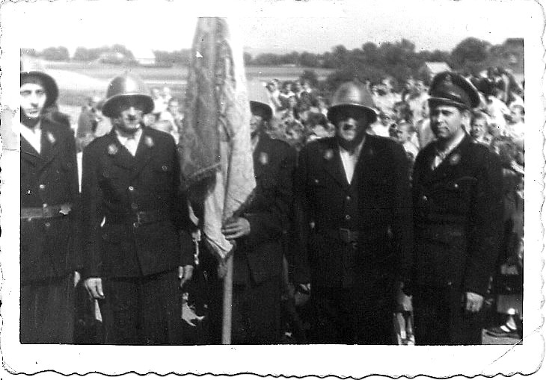
Od prawej: Jan Szarek, Józef Dziuba
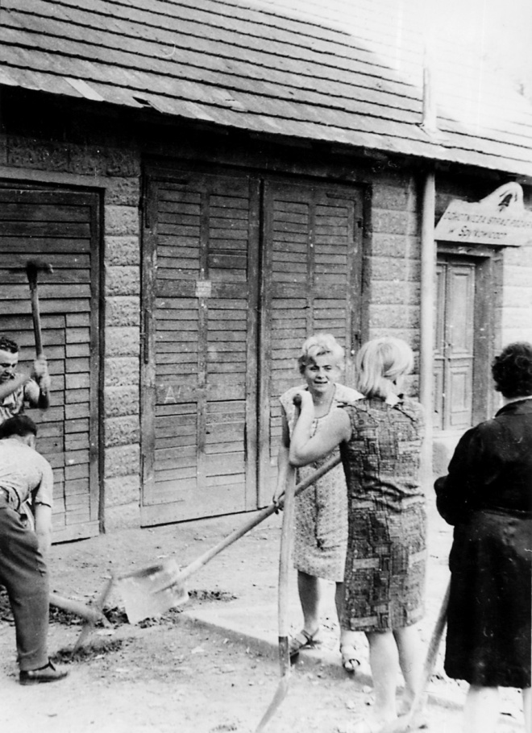
Czyn społeczny przed barem GSu. Na zdjęciu widoczna stara remiza strażacka
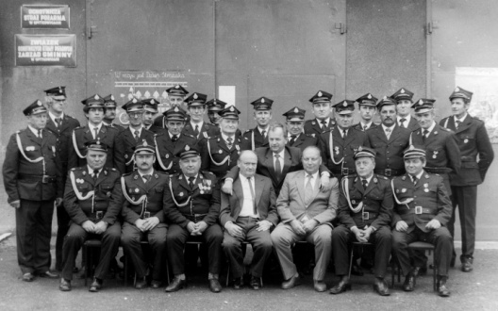
Stoją od lewej: Jan Kosowski, Kazimierz Kubarek, Jan Góral, Franciszek Kosowski, Franciszek Balonek, Józef Michalec, Józef Mostowik, (…), Mieczysław Gołba, Władysław Chlebicki, Mieczysław Gołba, Jan Szarek, Józef Stańczyk, Julian Rąpel, Zdzisław Gołba, Stanisław Gębczyk, (…), Ryszard Sołtys, Józef Gwizdała, Marian Malaga, Józef Krupa. Siedzą od lewej: Wojciech Wawro, Wojciech Mazur, Józef Mazur, Józef Mamoń, Jan Mazur, Jan Krupa, Mieczysław Koza.

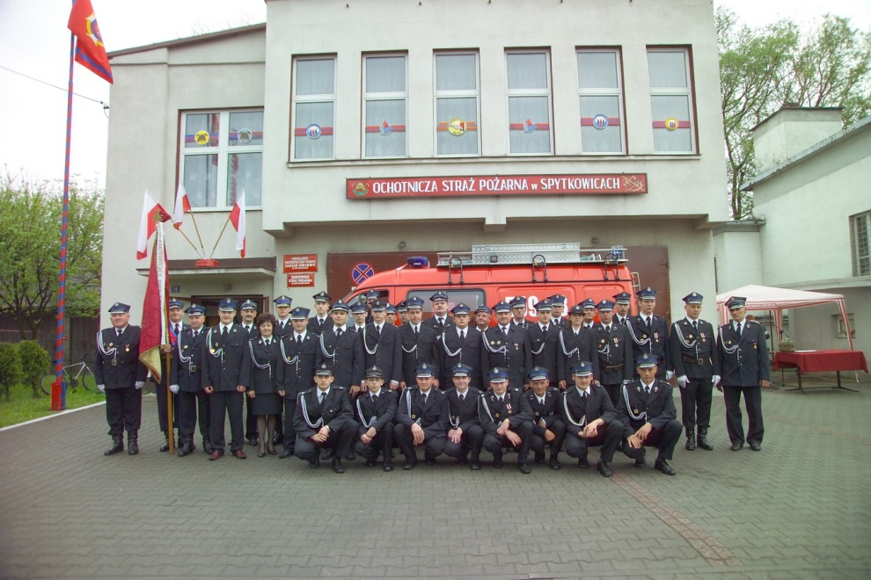
Zdjęcie pamiątkowe z uroczystości poświęcenia wozu strażackiego (5V2007 r.)
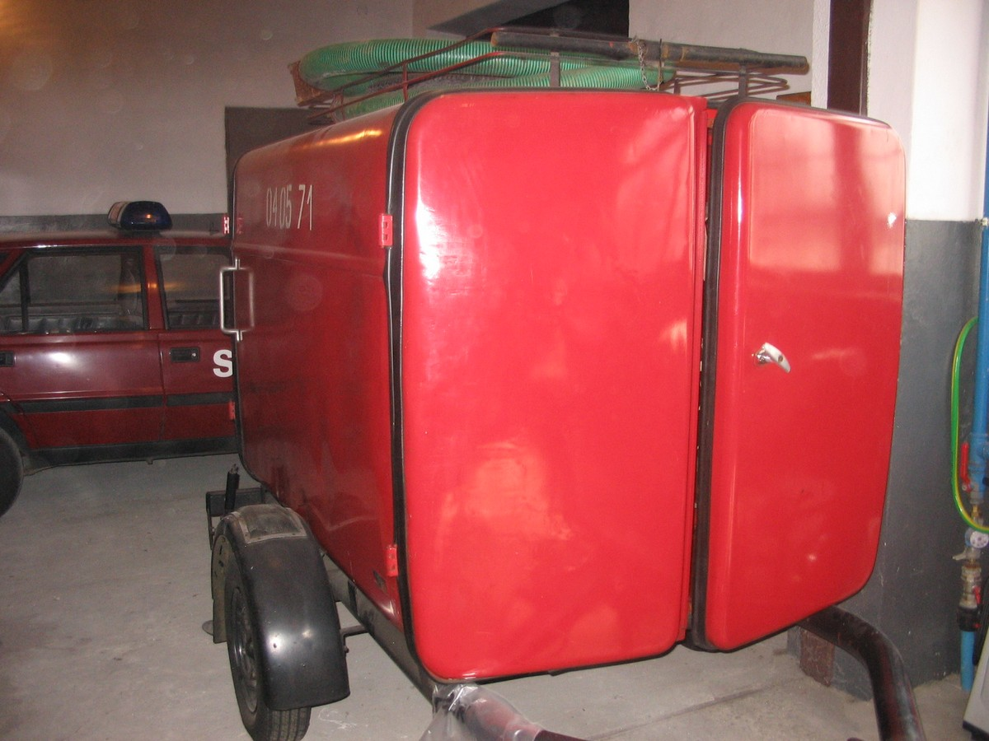
Przyczepka na motopompę

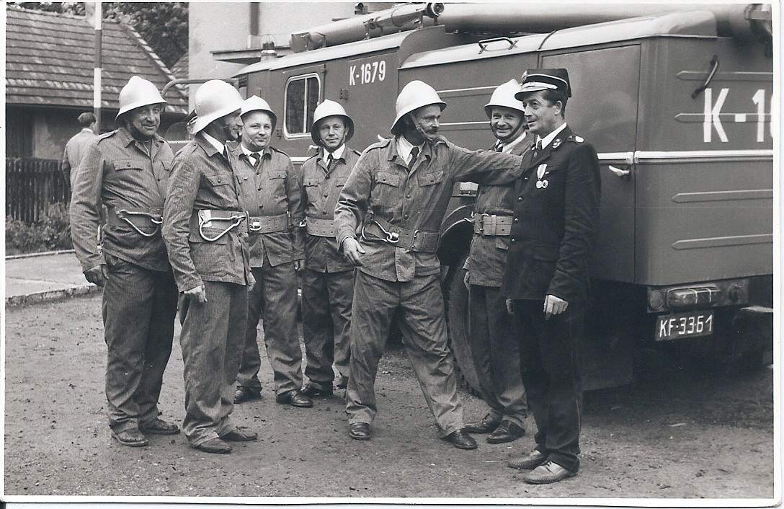
Od lewej: Jan Mostowik, Marian Malaga, Józef Mazur, Jan Kosowski, Franciszek Kosowski, Józef Mamoń, Jan Krupa.
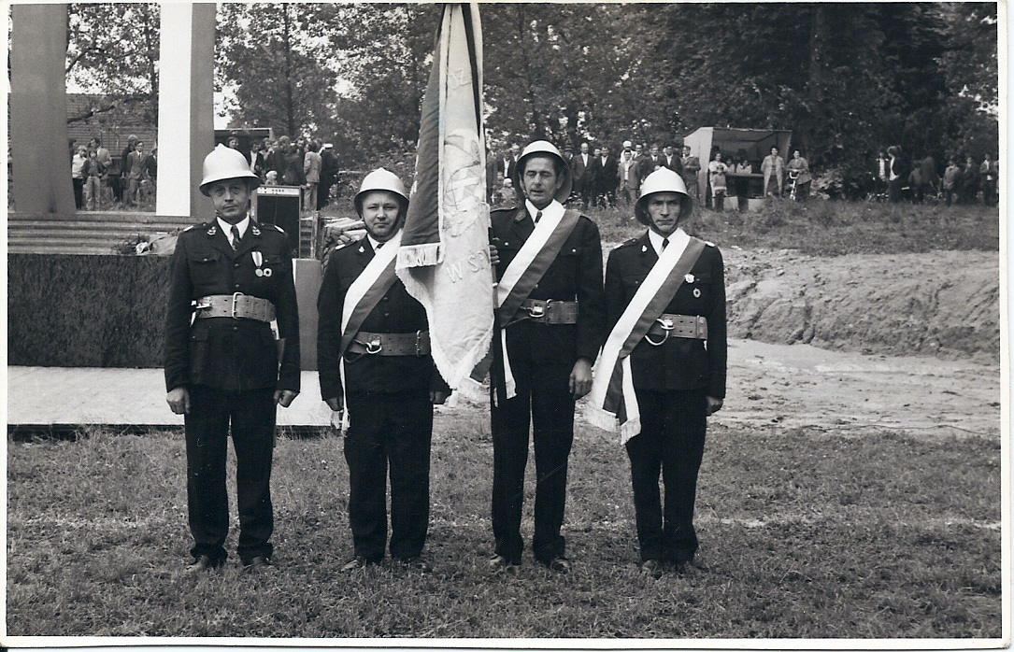
Od lewej: Jan Krupa, Józef Mazur, Józef Krupa, Marian Malaga

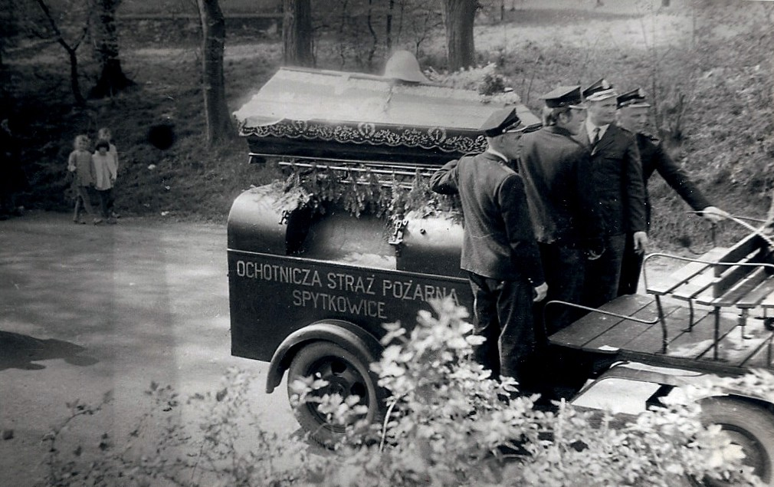
Pogrzeb długoletniego naczelnika OSP Józefa Mamonia (1V1973 r.). Od lewej: Józef Włodarski, (…), Józef Mamoń, Jan Mazur
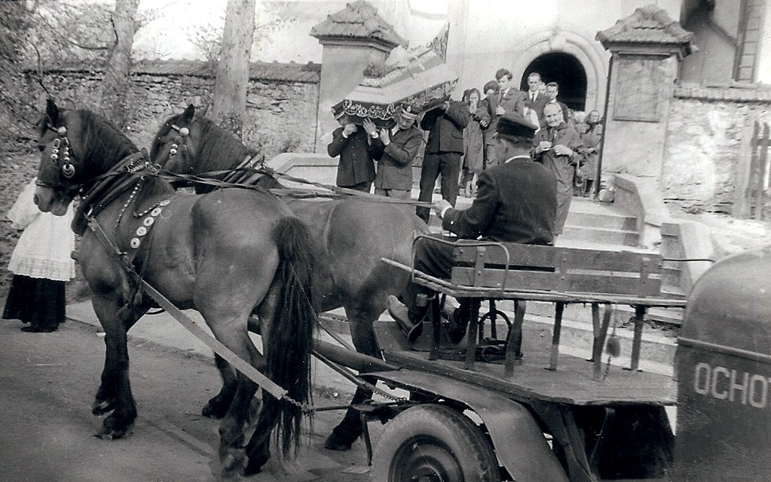
Pogrzeb długoletniego naczelnika OSP Józefa Mamonia (1V1973 r.)

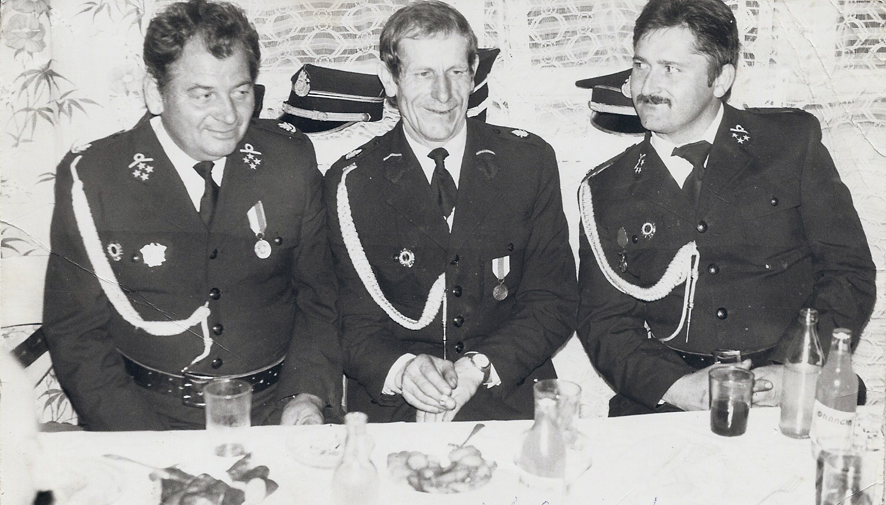
Od lewej: Mieczysław Koza, Mieczysław Gołba, Wojciech Mazur

Cegiełka na budowę szpitala

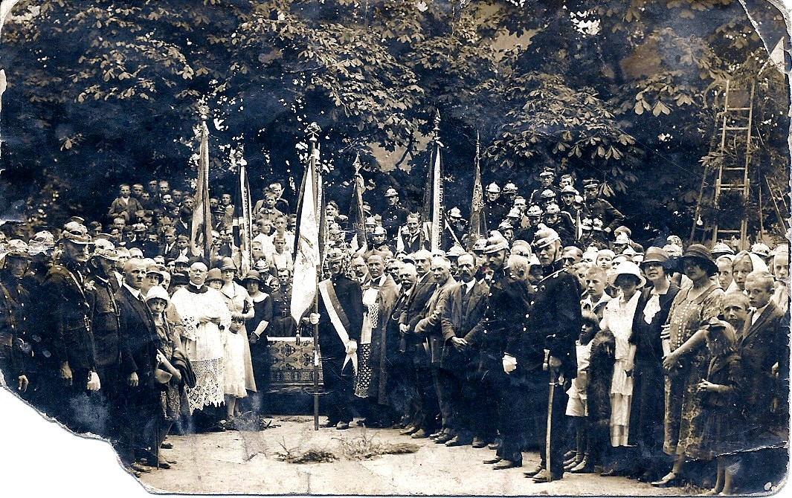
Poświęcenie sztandaru OSP w Podolszu.
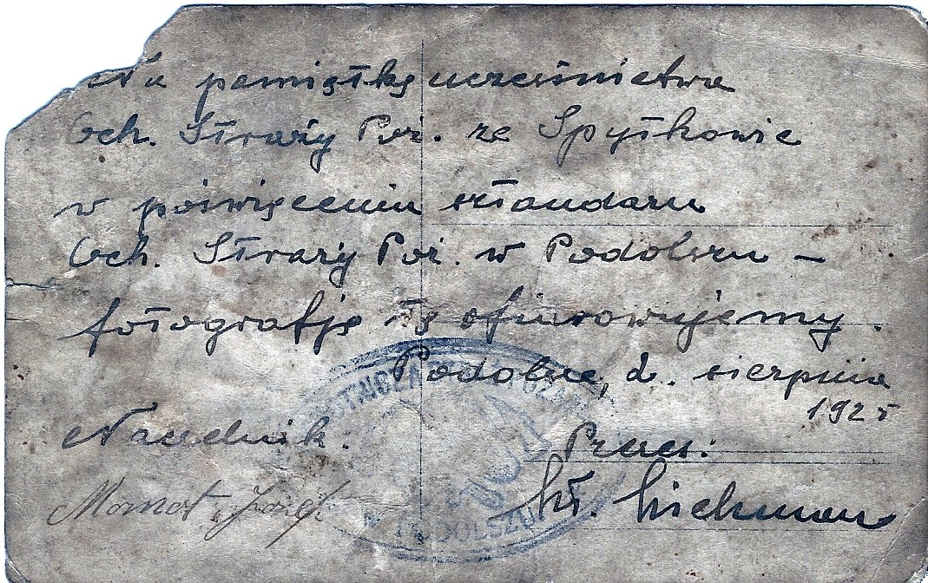
Poświęcenie sztandaru OSP w Podolszu – rewers powyższej fotografii

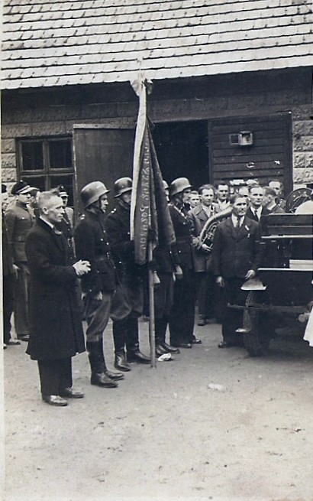
Pierwszy od prawej w poczcie sztandarowym - Stanisław Bialik. Na pierwszym planie, od lewej – Władysław Węgrzyn.
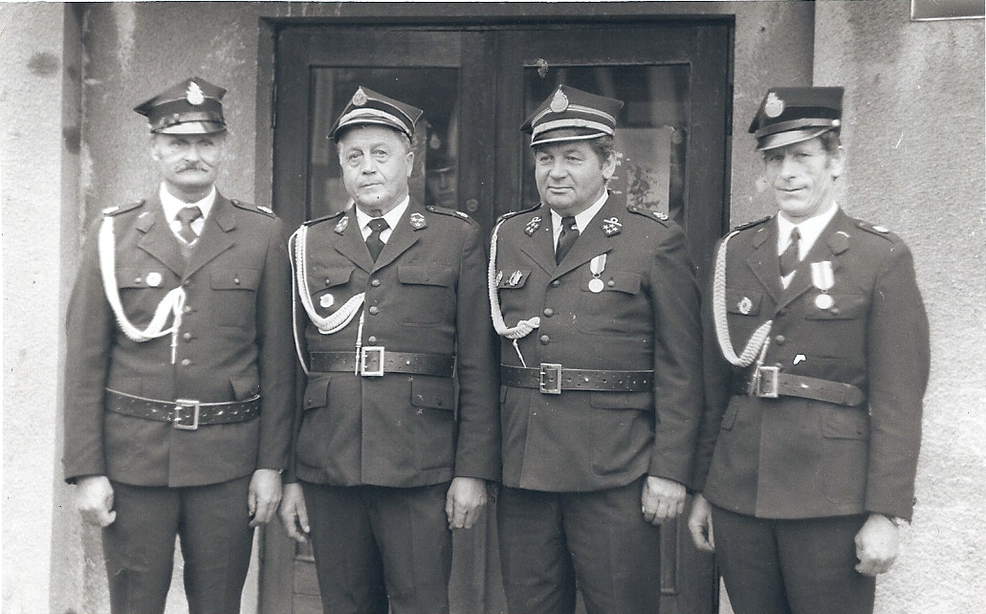
Od lewej: Franciszek Kosowski, Jan Krupa, Mieczysław Koza, Mieczysław Gołba

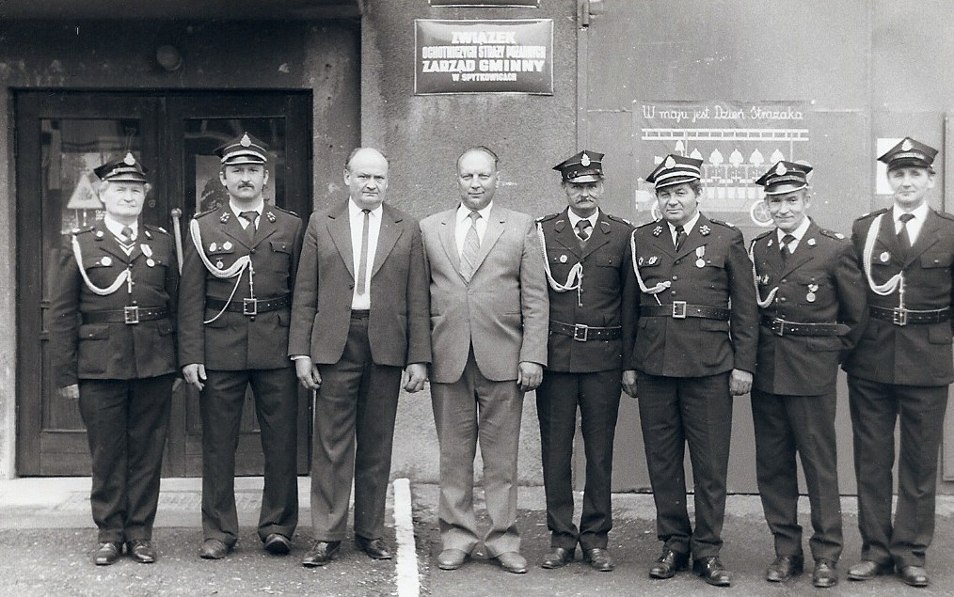
Od lewej: Mieczysław Gołba, Wojciech Mazur, Józef Mamoń, Jan Mazur, Franciszek Kosowski, Mieczysław Koza, Marian Malaga, Józef Gwizdała
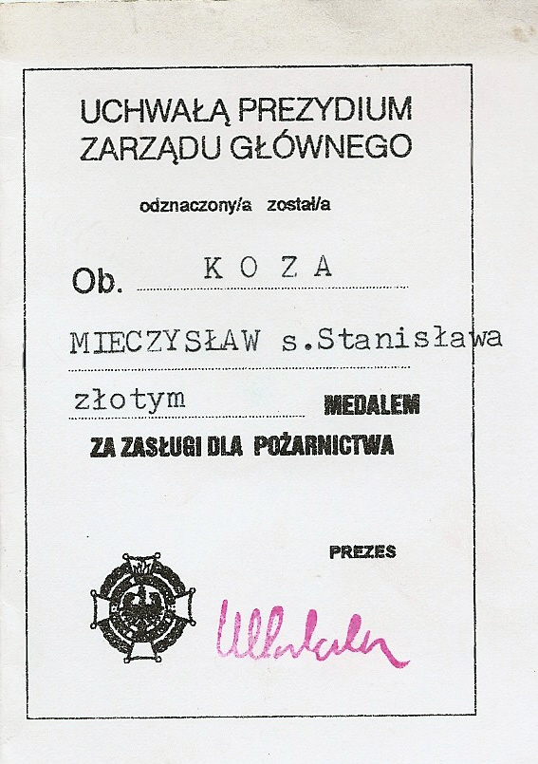

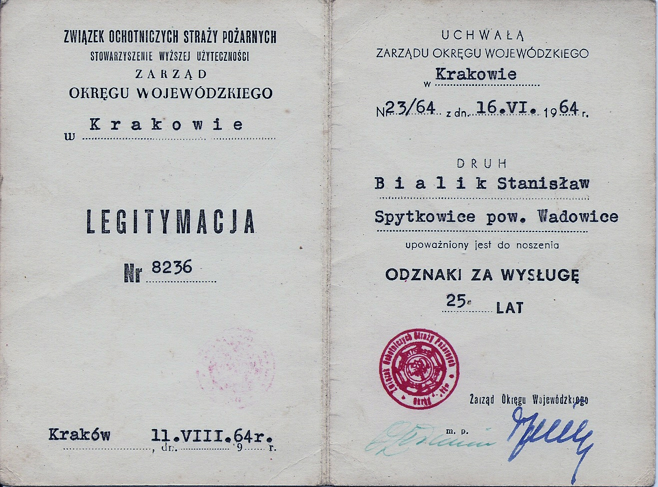
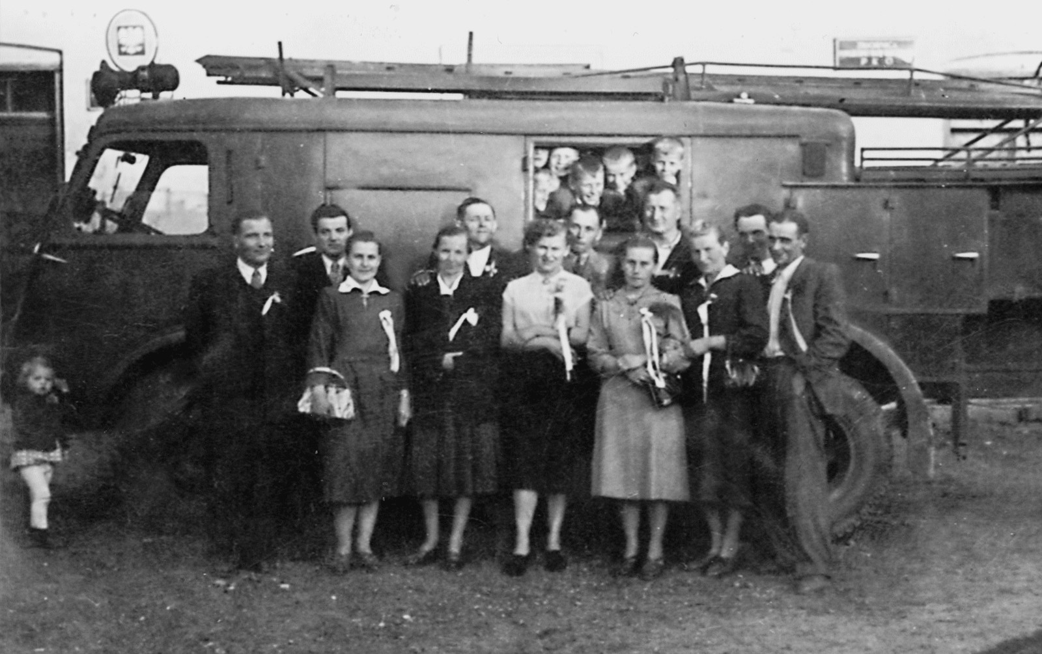
Od lewej: Antoni Mazur, (...), Maria Balonek. Od prawej: Michał Sołtys, (...), Elza Dzidek, Ferdynand Szymocha

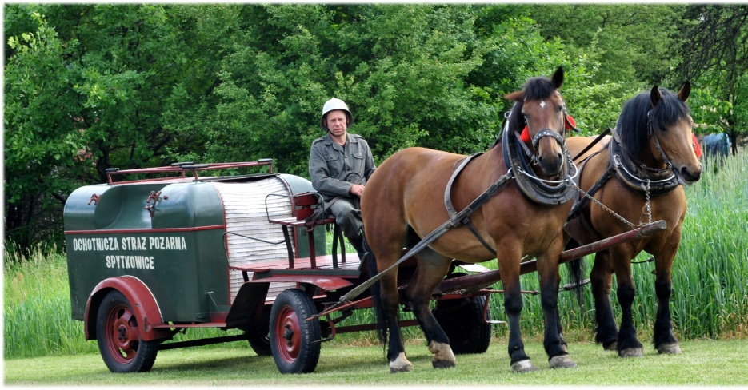
Konny wóz strażacki. Powozi Józef Michalec.

BIBLIOGRAFIA
Źródła
Kronika Gromady Spytkowice.
Kronika OSP w Kętach.
Kronika Parafii Spytkowice.
Księga protokołów Rady Gminnej w Spytkowicach 1913-1935.
Protokoły i materiały z zebrań sprawozdawczo-wyborczych OSP w Spytkowicach i zebrań sprawozdawczych OSP w Spytkowicach.
Czasopisma
„Dziennik Polski”, 2004 (nr 9, dod. Małopolska).
„Gazeta Krakowska”, 1967 (nr 248).
„Głos Spytkowic. Kwartalnik społeczno-informacyjny gminy Spytkowice”, 2007 (nr 2), 2008 (nr 3).
„Kronika Beskidzka”, 1999 (nr 28).
„Przegląd Pożarniczy”, 1999 (nr 7), 2000 (nr 11), 2007 (nr 1 i 2)
„Sapientia. Biuletyn parafialny”, nr 18 (2008 ), nr 30 (2011).
„Wiadomości Powiatowe”, 2001 (nr 9), 2003 (nr 1), 2004 (nr 8), 2010 (nr 11), 2011 (nr 11).
Opracowania
Bukowski K., Matka Boska Spytkowicka - Uzdrowienie chorych (1752-2002). 250 lat kultu, Kraków 1996.
Klatka Z., Dzieje Ochotniczej Straży Pożarnej w Alwernii 1895-2005, Alwernia 2005.
Księga Jubileuszowa. 800 lat Spytkowic, pod red. ks. prof. J. Warzechy, J. Fabin, P. Mostowika, Ząbki 2000.
Mantyka M., Dzieje Krakowskiego Związku Straży Pożarnych w latach 1923-1950, Kraków 2008.
Nasza Szkoła. Historia i współczesność, praca zbiorowa pod red. J. Brani, J Fabin, M. Simik.
Obozy hitlerowskie na ziemiach polskich 1939-1945. Informator encyklopedyczny, Warszawa 1979.
Osiem wieków historii i kultury miasta Zatora i regionu. Konferencja historyczna, 24 VI 2006, red. T. Gąsowski, Kraków 2006.
Ryczów. Z dziejów wsi i parafii, praca zbiorowa pod red. D. Fryc-Piętak, A. Rybarczyk, M. Szczypczyka.
Siemionow A., Ziemia Wadowicka, Wadowice 1984.
Szaflik J. R., Dzieje Ochotniczych Straży Pożarnych, Warszawa 1985.
Wadowice w zapiskach klasztornych kronikarzy 1892-1945, wybór i opr. Cz. Gil OCD, Wadowice 2002.

J. R. Szaflik, Dzieje Ochotniczych Straży Pożarnych, Warszawa 1985, s. 5.
Tamże, s. 43-46.
Tamże, s. 53.
Kronika Parafii Spytkowice, rok 1982.
J. R. Szaflik, Dzieje…, s. 53.
Tamże, s. 58-62.
Tamże, s. 66.
Tamże, s. 58.
Tamże, s. 69.
M. Mantyka, Dzieje Krakowskiego Związku Straży Pożarnych w latach 1923-1950, Kraków 2008, s. 113-114.
J. R. Szaflik, Dzieje…, s. 76.
J. Olejczyk, 135 lat zatorskich strażaków, „Życie Zatora”, 2000, nr 9 (103), s. 2.
J. R. Szaflik, Dzieje…, s. 77.
M. Mantyka, Dzieje Krakowskiego Związku Straży Pożarnych…, s. 10.
J. R. Szaflik, Dzieje…, s. 93-97.
Tamże, s. 94.
M. Mantyka, Dzieje Krakowskiego Związku Straży Pożarnych…, s. 11.
J. R. Szaflik, Dzieje…, s. 65.
S. Gwizdała, Zarys społecznego, gospodarczego i kulturalnego życia wsi Spytkowice, [w:] Księga Jubileuszowa, 800 lat Spytkowic, pod. red. ks. Prof. J. Warzechy, J. Fabin, P. Mostowika, Ząbki 2000, s. 280-281.
Księga protokołów Rady Gminnej w Spytkowicach 1913-1935, 29 czerwca 1916.
Tamże, 1 lutego 1914.
Tamże, 13 lipca 1917.
Tamże, 26 czerwca 1921.
Tamże, 2 lutego 1925.
Tamże, 3 marca 1927.
Tamże, 29 czerwca 1916.
Tamże, 1 lutego 1914.
K. Bukowski, Matka Boska Spytkowicka – Uzdrowienie Chorych (1752-2002). 250 lat kultu, Kraków 1996, s. 27.
Wadowice w zapiskach klasztornych kronikarzy 1892-1945, wybór i opr. Cz. Gil OCD, Wadowice 2002, s. 44-45.
Księga protokołów Rady Gminnej w Spytkowicach 1913-1935, 3 listopada 1918 i 7 listopada 1918.
M. Mantyka, Dzieje Krakowskiego Związku Straży Pożarnych…, s. 19-20.
Według Kroniki OSP w Kętach, uroczystość poświęcenia sztandaru w Spytkowicach odbyła się 17 lipca 1924 r.
Księga protokołów Rady Gminnej w Spytkowicach 1913-1935, 25 maja 1924.
P. Hudzik, Zator w czasach II Rzeczypospolitej, [w:] Osiem wieków historii i kultury miasta Zatora i regionu. Konferencja historyczna, 24 VI 2006, red. T. Gąsowski, Kraków 2006, s. 109.
Tamże, s. 120.
J. R. Szaflik, Dzieje…, s. 128-129
W. Jabłonowski, Sztandar największym symbolem służby, „Przegląd Pożarniczy”, 2000, nr 11, s. 44.
Tamże, s. 44.
Tamże, s. 44.
M. Mantyka, Dzieje Krakowskiego Związku Straży Pożarnych…, s. 128.
S. Gwizdała, Zarys społecznego, gospodarczego i kulturalnego życia wsi Spytkowice…, s. 281.
J. R. Szaflik, Dzieje…, s. 121.
M. Mantyka, Dzieje Krakowskiego Związku Straży Pożarnych…, s. 130.
Księga protokołów Rady Gminnej w Spytkowicach 1913-1935, 2 listopada 1928.
K. Krężel, Związek Straży Pożarnych RP (1933-1949), „Przegląd Pożarniczy”, 2007, nr 1, s. 53.
Tamże, s. 53.
Księga protokołów Rady Gminnej w Spytkowicach 1913-1935, 28 kwietnia 1934.
Tamże, 19 kwietnia 1925.
Tamże, 20 sierpnia 1928.
Tamże, 19 stycznia 1926.
Tamże, 2 listopada 1928.
K. Bukowski, Matka Boska Spytkowicka…, s. 27.
Informacje zaczerpnięte z ulotki informacyjnej dotyczącej uroczystości poświęcenia strażnicy OSP w Spytkowicach (3 listopada 1935).
W. Jabłonowski, U tronu Pani Jasnogórskiej, „Przegląd Pożarniczy”, 1999, nr 7, s.35.
J. Bodzenta, z dziejów szkoły w Spytkowicach, [w:] Nasza Szkoła. Historia i współczesność, praca zbiorowa pod redakcją J. Brani, J. Fabin, M. Simik, s. 179.
Tamże, s. 179-180.
K. Bukowski, Matka Boska Spytkowicka…, s. 29-33.
Obozy hitlerowskie na ziemiach polskich 1939-1945. Informator encyklopedyczny, Warszawa 1979, s. 466.
S. Gwizdała, Zarys społecznego, gospodarczego i kulturalnego życia wsi Spytkowice…, s. 281.
Protokół i materiały zebrania sprawozdawczego OSP w Spytkowicach, 16 marca 1986.
S. Gwizdała, Zarys społecznego, gospodarczego i kulturalnego życia wsi Spytkowice…, s. 281-282.
Tamże, s. 282.
Tamże, s. 282.
M. Balonek, Gospodarcza mapa Spytkowic, [w:] Księga Jubileuszowa, 800 lat Spytkowic, pod. red. ks. Prof. J. Warzechy, J. Fabin, P. Mostowika, Ząbki 2000, s. 239.
Materiały archiwalne Archiwum Państwowego w Katowicach, oddział w Oświęcimiu, Gm RW 1.
M. Balonek, Gospodarcza mapa …, s. 239.
W. Węgrzyn, Notatki kościelnego, [w:] Księga Jubileuszowa, 800 lat Spytkowic, pod. red. ks. Prof. J. Warzechy, J. Fabin, P. Mostowika, Ząbki 2000, s. 112.
Tamże, s. 112-113.
M. Szczypczyk, z przeszłości Ryczowa, [w:] Ryczów. Z dziejów wsi i parafii, praca zbiorowa pod red. D. Fryc-Piętak, A. Rybarczyk, M. Szczypczyka, s. 56.
S. Gwizdała, Zarys społecznego, gospodarczego i kulturalnego życia wsi Spytkowice…, s. 282.
W. Węgrzyn, Notatki kościelnego…, s. 117-118.
M. Mantyka, Dzieje Krakowskiego Związku Straży Pożarnych…, s. 147-151.
Z. Klatka, Dzieje Ochotniczej Straży Pożarnej w Alwerni 1895-2005. Zarys monograficzny, Alwernia 2005, s. 27.
K. Krężel, Związek Ochotniczych Straży Pożarnych (1956-1992). Związek Ochotniczych Straży Pożarnych RP (od 1992), „Przegląd Pożarniczy”, 2007, nr 2, s.53.
Protokół z zebrania zwyczajnego członków OSP Spytkowice z dn. 9 września 1956 r.
S. Gwizdała, Zarys społecznego, gospodarczego i kulturalnego życia wsi Spytkowice…, s. 282-283.
Tamże, s. 283.
Wszelkie informacje nieopatrzone przypisami (począwszy od roku 1959 roku) dotyczące działalności OSP w Spytkowicach pochodzą z protokołów i materiałów z zebrań sprawozdawczo-wyborczych oraz zebrań sprawozdawczych OSP w Spytkowicach, a także z zebrań Zarządów OSP.
K. Bryndza, We wsi stanął dom, „Gazeta Krakowska” nr 248 z 17 X 1967 r.
S. Gwizdała, Zarys społecznego, gospodarczego i kulturalnego życia wsi Spytkowice…, s. 283.
S. Gwizdała, Zarys społecznego, gospodarczego i kulturalnego życia wsi Spytkowice…, s. 284.
Zmodernizowano Dom Strażaka w Spytkowicach, „Wiadomości Powiatowe” 2011, nr 11, s. 14.
Rywalizacja Strażaków Ochotników w zawodach sportowo-pożarniczych 2008, „Głos Spytkowic”, 2008, nr 3, s. 13.
Gminne Ćwiczenia Pożarnicze „Spytkowice Wrzesień 2010”, „Wiadomości Powiatowe”, 2010, nr 11, s. 24.
Kronika Parafii Spytkowice, rok 1967.
S. Gwizdała, Zarys społecznego, gospodarczego i kulturalnego życia wsi Spytkowice…, s. 285.
Oberwanie chmury, „Kronika Beskidzka”, 1999, nr 28 (15 VII), s. 8.
Informacja o przebiegu akcji powodziowej ”Lipiec 2001” i usuwaniu jej skutków podpisana przez Wójta Gminy Spytkowice z dn. 22 sierpnia 2001 roku.
Nadzwyczajne obrady w Spytkowicach, „Wiadomości Powiatowe”, 2001, nr 9, s. 12.
Spytkowice uratowane, „Wiadomości Powiatowe”, 2003, nr 1, s. 4.
Obrona wałów w Lipowej – podziękowania Wójta Gminy Spytkowice dla uczestników akcji obrony wałów.
Eksplodował gazociąg, „Dziennik Polski”, 2004, nr 8 (12 I), dod. Małopolska s. 6.
W Krajowym systemie, „Wiadomości Powiatowe”, 2004, nr 8, s. 18.
P. Kręcioch, Nowy samochód strażacki OSP Spytkowice, „Głos Spytkowic” nr 2/08/2007.
W. Jabłonowski, U tronu Pani Jasnogórskiej, „Przegląd Pożarniczy”, 1999, nr 7, s.35.
S. Gwizdała, Zarys społecznego, gospodarczego i kulturalnego życia wsi Spytkowice…, s. 85.
K. Bukowski, Matka Boska Spytkowicka…, s. 26-27.
Księga protokołów Rady Gminnej w Spytkowicach 1913-1935, 19 kwietnia 1925.
Księga protokołów Rady Gminnej w Spytkowicach 1913-1935, 26 czerwca 1921.
Księga protokołów Rady Gminnej w Spytkowicach 1913-1935, 27 lipca 1919.
Księga protokołów Rady Gminnej w Spytkowicach 1913-1935, 28 marca 1931.
Księga protokołów Rady Gminnej w Spytkowicach 1913-1935, 25 maja 1924.
Księga protokołów Rady Gminnej w Spytkowicach 1913-1935, 2 listopada 1928.
Księga protokołów Rady Gminnej w Spytkowicach 1913-1935, 2 listopada 1928; S. Gwizdała, Zarys społecznego, gospodarczego i kulturalnego życia wsi Spytkowice…, s. 281.
Wykaz Komendantów i Zastepców OSP w gmienie Ryczów z dn. 2 X 1948 r.
Tamże.
Wykaz Członków Zarządu Ochotniczych Straży Pożarnych w Gminie Ryczów z dn. 2 X 1948 r.
M. Balonek, Gospodarcza mapa …, s. 240.

